**C**URSO

DE

**D**RUPAL 9

POR

**I**NTERFAZ

**VERSIONES**

**$ hostnamectl = Centos 7**

**$ apachectl -v = APACHE 2.4.14**

**$ php --version = PHP 7.4.13**

**$ mysql --version = MariaDB 10.3.25**

LEYENDA:

AZUL: Elementos de Drupal, Instrucciones, Palabras Clave

Azul Oscuro: Apartados/Capítulos

Morado Oscuro: Sub Apartados

Morado Claro: Comandos Terminal / Carpetas Acceso

Ejercicios

Repasar, Revisar

Implementar

**Autor: Guillermo Hoyo Bravo**

**INDICE**

1 Tabla de contenido 2

**1** **¿QUE ES DRUPAL?** 3

1.1 Estructura del proyecto 3

**2** **CONOCIMIENTO BÁSICO** 4

2.1 La Comunidad 4

2.2 Proceso de Descarga 5

2.3 Proceso de Instalación 8

2.4 Administrar 8

Ejercicio 1 8

EJERCICIO 2 9

2.5 Atajos 10

2.6 Admin 10

**3** **SOLUCIÓN IMPORTACIÓN DE TRADUCCIÓN DE MÓDULOS INSTALADOS (WINDOWS)** 11

**4** **CREACIÓN DE PÁGINAS ESTÁNDAR** 12

4.1 Página Básica 12

4.2 Artículos 16

Ejercicio 3 17

4.3 Páginas de Errores 17

**5** **TAXONOMÍA** 18

Ejercicio 4: 19

**6** **EDICIÓN** 20

6.1 Revisiones 21

Ejercicio 5 21

**7** **NODOS** 22

7.1 Añadir Campo 23

Ejercicio 6 27

7.2 Organizar campos 28

**8** **BLOQUES** 30

**9** **MENÚS** 31

9.1 Peso 31

9.2 Añadir entrada y submenús 32

**10** **FORMATO DE FECHA** 34

10.1 Creamos Nuestra Fecha 34

Ejercicio 8 34

**11** **VISTAS** 35

11.1 Filtros de Vistas 36

11.2 Filtros Agrupados 39

**12** **CRITERIOS DE ORDENACIÓN** 41

Ejercicio 9 42

12.1 Página de búsqueda completa 43

12.2 Cabecera y Pie de Página 44

12.3 Paginación 44

12.4 Ajax en vistas (debajo Formularios Expuestos) 46

12.5 Formularios Expuestos 46

**13** **ROLES Y PERMISO** 49

**14** **FORMATOS DE EDITORES DE TEXTO** 52

Ejercicio 10 53

**15** **ALIAS AUTOMÁTICAS CON PATHAUTO:** 54

**16** **TIPO DE CONTENIDO PERSONA** 56

16.1 Filtros Contextuales 58

**17** **ACTUALIZAR EL CORE DE DRUPAL (manualmente)** 61

17.1 Actualizar módulos y temas de Drupal Manualmente 63

17.2 Para actualizar los temas son los mismos procesos. 63

**18** **REFERENCIAS** 64

# **¿QUE ES DRUPAL?**

Imagino que si estas siguiendo este tutorial es porque ya sabes que es drupal, o para que sirve drupal, igualmente, vamos a recordarlo:

Drupal es un CMS (Sistema de Gestión de Contenidos) libre, modular, multipropósito y muy configurable que permite publicar cualquier tipo de contenido multimedia y otro tipo de servicios como comentarios, foros, votaciones y administración de usuarios con permisos. Es un programa libre, con licencia GNU/GLP, escrito en PHP combinable con MySQL/PostgreSQL (Como hemos visto en la instalación).

Está mantenido y es ampliado por una gran comunidad de usuarios, destaca por la calidad de código y cantidad de páginas generadas, haciendo énfasis en la usabilidad y la consistencia del sistema.

## Estructura del proyecto

La estructura del proyecto de drupal varía según el método de instalación, los 3 más comunes son: De forma tradicional (de la forma que lo hemos instalado), con Composer (un gestor de dependencias que hace de la instalación de módulos y temas muy sencillo y rápido) y con Drush que añade funcionalidades a la barra de comandos para drupal.

En nuestro caso, esta es la estructura:

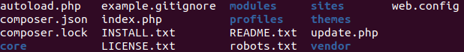

Estructura Instalación con Composer

Estructura Instalación con Drush

# **CONOCIMIENTO BÁSICO**

Una vez dentro de nuestra página, arriba a la derecha encontramos el menú principal de drupal.

https://lh3.googleusercontent.com/e2kGBfs2sNl4vy86DFjm6FddRtOasQJdGADX6k9Zy3hErL0jiJteQlycGdtQ5YrYc2R47eIvi__4bDrMcGe1F3QjY0jwRgjaY_4sJu8lnwTt0TEWVRRfa6FNf7EMFokelJVpT8wf

Administrar

https://lh5.googleusercontent.com/zBa-odO8OQD7xZD0Y2CUAm99pgLvKZjWfxrqUd1Z70hreMCrtNcLs9iEFv-cVLpRATsA_HaX22lHvyzy-3UQbLxlk289CZKksZEXAX3g5s5gVQcg4urGeflwNZ-qIRJWVtfmOEkf

Atajos

https://lh6.googleusercontent.com/HYLZklCkUR4BKnuxIHN-o1ERdOOfOW1SN0oDFJz8shAVdfcTITfErGYcrX3w0JYaZU7_1e8UHgvqOG2qrx2LD16WZhEVaswvKPUsqrVvRR2XwVovmepnB3UIiJBwpAD-xAWuY9C6

admin (Nombre del usuario)

https://lh6.googleusercontent.com/4fmGixQgE_G2_Stjga-VXs7dUqk8MflAdjdKTZ8zOkChR1_DWLQ02YhXhIVSwict36mSLc4Vc3lMVo7BaSsqmXqfUcupgBZfQKhMZ_MUPCsFeUc_VvaG1O-Nr1luF_SdaEcFBvEY

Vamos a verlo en orden (Administrar, Atajos y Admin), pero antes podemos hacernos un favor descubriendo la Comunidad, encontrada en: <https://www.drupal.org/> Es la parte que hace de drupal un proyecto tan importante, amplio y maleable.

## La Comunidad

La comunidad de drupal es increíblemente grande, tiene una gestión impecable y se cuida diariamente para que los elementos se suban adecuadamente y funcionen correctamente. Gracias a esto Drupal obtiene una gran organización y un servicio de calidad. Estos servicios son:

- El Foro (<https://www.drupal.org/forum>): Donde podemos ayudar a otros usuarios o que estos nos ayuden a nosotros

- Los Temas (<https://www.drupal.org/project/project_theme>): Estos cambian la configuración visual y la distribución o despliegue de elementos.

- Los Módulos (<https://www.drupal.org/project/project_module>): Estos extienden las funcionalidades posibles para la creación de nuestra página web.

## Proceso de Descarga

Vamos a instalar el módulo toolbars desde la página proporcionada en módulos (En la página de drupal → sesión de build → modules). Antes de buscar, es necesario filtrar por versión de drupal.

Este módulo, nos proporciona menús desplegable para facilitar y acelerar la navegación.

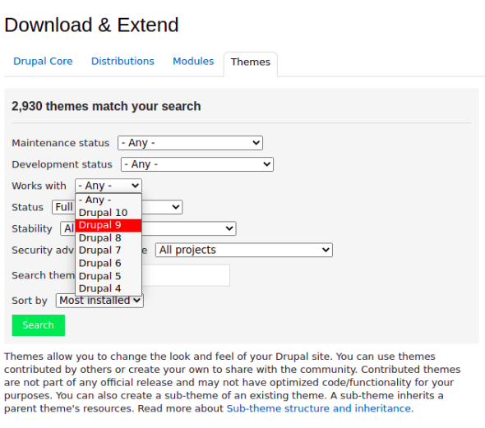

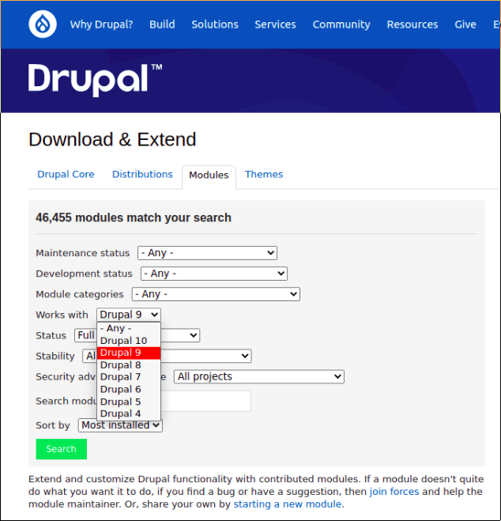

El proceso de instalación de Temas y de Módulos es prácticamente idéntico, únicamente cambia la carpeta de instalación. Para módulos instalamos en modules (módulos) y para temas en la carpeta  themes (temas).

Buscamos el módulo que queremos descargar y entramos en su página, donde encontramos una Imagen, la Descripción, Documentación, Valoración y a sus Creadores:

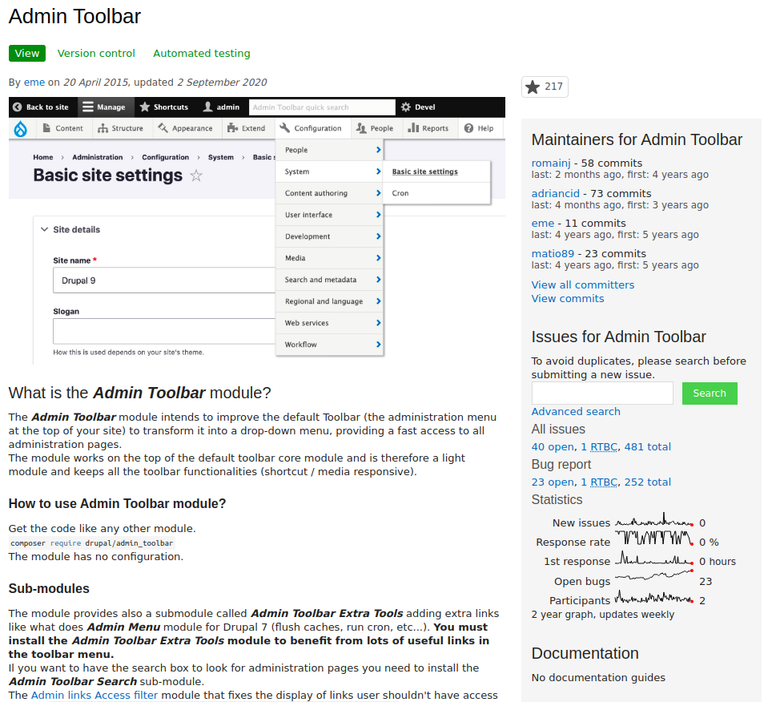

Si tenemos composer, se nos proporciona un comando para instalarlo automáticamente. Estos siempre son del modo:

$ Composer require drupal/[nombre_modulo]

$ Composer require drupal/admin_toolbar

Con él, se nos instala la versión correspondiente a nuestro drupal, con sus dependencias.

Para instalarlo para el método tradicional, vamos hasta abajo de la página, donde podemos encontrar ĺo siguiente (En el orden de la imagen):

- Los sitios que usan el módulo (número)

- La compatibilidad con drupal.

- La seguridad que proporciona.

- La página de la última versión para descargar y los test que ha pasado (también podemos buscar más antiguas).

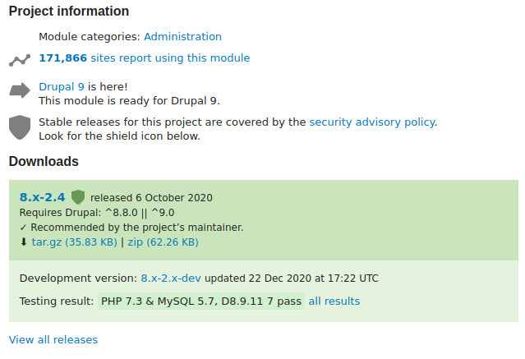

Al pulsar en 8.x-2.4, vamos a la página de descarga del módulo. Desde aquí volvemos a encontrar los mismo elementos, como el comando de composer, las otras versiones o al creador. Normalmente, también nos salen las dependencias que necesita el módulo para instalar, ya que con el método tradicional es necesario instalarlas por separado. (Las dependencias son otros módulos, por lo que los procesos para instalarlas son iguales a este)

Descargamos el módulo en tar.gz, también puede hacerlo desde la página anterior.

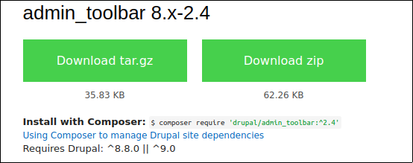

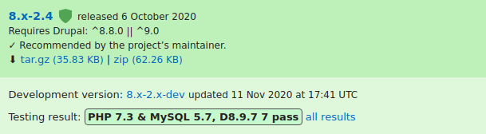

Otra manera muy rápida para instalarlo en cualquier estructura es ir ampliar -> instalar módulo, y copiar la dirección del .tar.gz aquí. Al pulsar instalar el módulo se descarga y pasa a estar disponible para nuestro proyecto.

## Proceso de Instalación

Descomprimir el archivo.tar.gz en la carpeta modules de nuestro proyecto:

$ sudo tar -xzvf admin_toolbar-8.x-2.4.tar.gz -C /var/www/drupal/modules

En mi caso la carpeta es: /var/www/drupal/modules

Ya está el módulo instalado, ahora vamos a activarlo en drupal, para ello, vamos a: Administrar→ Ampliar→ Buscamos Admin Toolbar

Aquí **activamos los 4 módulos posibles** y pulsamos Instalar Vamos a que este formato que aparece en esta pestaña se repite por todo drupal, con botones azules para añadir funcionalidades o guardar (siempre que realicemos un cambio es necesario guardarlo para que se aplique), y solapas que extienden las que tiene la página en la que estamos trabajando. En este caso con las solapas podemos actualizar y desinstalar módulos, y con los botones, con el de arriba podemos instalar módulos también, nos saltamos este enfoque, y con el de abajo, después de seleccionar los módulos deseados, nos lo instala. Aviso: Nunca instalar el contenido experimental, sobre todo siendo novatos.

https://lh3.googleusercontent.com/ezJtbIQGga3UGgeNSQsDcKCTHVypTnnhLKYMSiPc81VgTcmErryaSZ2HwaL0Tdf_y6w0GgPv9jFGDMQV8ihpWJczoFN0UDsnm4YOMsdU4CpHGJcG4rGSnyt7T4s5Gx6_SncKj5bw

## Administrar

Contenido: Aquí se lista todo el contenido que se crea en (Páginas, Comentarios, Archivos, Multimedia, y todo el que vayamos creando). Todo lo que está aquí listado se define como un NODO.

Estructura: Es donde se define la base y funcionamiento de nuestra web, desde aquí se construye nuestro sitio web. Se define toda la estructura: los bloques, los modos de visualización, los formularios de contacto, los menús, las taxonomías, los tipos de comentario, tipos de contenido y las vistas que son fundamentales para tener resultados espléndidos.

Apariencia: Son los Temas o Diseños. Aparece un listado de:

- Primero el tema instalado, o temas activados, el que se está usando actualmente es el tema predeterminado, para cambiarlo pulsar en algún otro en: configurar como predeterminado.

- Bajando vemos la sección, de los temas desinstalados, estos son los que tenemos instalados pero desactivados.

- Finalmente, al final, encontramos el tema de administración, este suele ser diferente al de la página y está activo únicamente para la parte administrativa.

Se pueden Configurar y Visualizar (Cambiar color, logo..), en cada sección hay un pequeño link o botón azul para esto. Tenemos también las solapas para actualizar o configurar (esta última está dividida por el tema: El que usa la página y el administrativo.)

### Ejercicio 1

Busca en la web de drupal un tema que te guste e instálalo, este proceso es igual al visto para instalar los módulos (pero en la carpeta theme), y activalo. Ten en cuenta el tipo de página web que quieres que sea, y su contenido, esto te ayudará a encontrar el tema más adecuado. También busca un tema que te guste para la parte administrativa y activalo.

#### **EXTRA Ejercicio 1**

En el la pestaña de configuración en el apartado de apariencia, podemos cambiar el logo de la página web así como el FavIcon, que es el logo que aparece arriba en la pestaña del buscador. Atrévete a cambiarlos.

Ampliar: Apartado en el cual se encuentran los módulos instalados en drupal. Los módulos son extensiones de funcionalidad desarrolladas por la comunidad o por drupal, como hemos visto antes. Son herramientas muy potentes, con funcionalidades casi ilimitadas, que crecen a diario gracias a la comunidad de Drupal. Es una de las principales razones de su popularidad ya que ahorra muchísimo tiempo y trabajo, hace que funciones complejas, sean muy simples de usar o crear para los usuarios con menor nivel de conocimiento web (php/css..).

### EJERCICIO 2

Activa los módulos de Media y Media Library en Administrar→ Ampliar.

Los módulos de Media nos permitirá configurar de manera más sencilla la gestión del contenido (archivos) multimedia que existirán en nuestra página web.

#### **Ejercicio 2.1:**

Sube el contenido multimedia que creas oportuno para tu página web. Se generoso, cuanto más completa veas tu web desde el principio, más aprenderás y experimentarás obteniendo así mejores resultados. Pueden ser Audio (local), Imagenes (local), Video (local), Video Remoto (Youtube, Vimeo), o hasta Documentos (local).

#### **Ejercicio 2.2:**

Activa los módulos Layout Builder y Layout Discovery.

Explicaremos cómo se utiliza este módulo más adelante.

Esto te hará pensar en qué tipo de web quieres crear para seguir el tutorial, más adelante usaremos todos estos elementos, o incluso más, tus decisiones. Yo abordaré lo máximo posible. En mi caso va a ser una web sobre las tecnologías IT, voy a usar los elementos de multimedia: Foto principalmente, y videos remotos o audios de conferencias para completarla aún más.

Configuración: Encontramos toda la configuración. Desde los básicos como el nombre del sitio o el email, hasta cosas complejas como multi-idiomas o sistemas de búsqueda. Encontramos las pestañas de: Sistema. Usuarios. Autoría de Contenido. Interfaz de Usuario. Búsqueda y Metadatos. Desarrollo. Multimedia. Regional e Idioma. Servicios Web. Flujo de Trabajo.

Usuarios: Desde aquí podemos crear Usuarios y Roles a los que asignarlos, así como dar Permisos a un rol en específico. Hay que tener en cuenta que los permisos que tenga un rol como Usuario Registrado, también los tiene el rol Admin, ya que este es un tipo de usuario registrado.

Es muy importante el primer usuario que se crea en drupal, en la página de instalación, ya que aunque le quitemos todos los permisos, este siempre tendrá acceso a todo. Es una especie de dios, por lo que debe ser muy seguro y secreto. e reconoce por el siguiente aliashttps://lh6.googleusercontent.com/lfBxEcjDuxN5B7hPIDlTPRjjZv7LnXEtiyvFFf07DNwAEiLhpiOUSfRmoyh8SLLHHFw_rMHKRTl6_I8MbR8eIIoNW32VeiLWgPY1YXtkD5nEuxRs31fYZLJE6xnvh08kZQmsYm35

Informes: Nos da acceso a una gran información del sitio web, es muy importante para reconocer y saber solucionar problemas. Encontramos: Actualizaciones, Mensajes de Registro (log), Actualizaciones de traducciones, Extensiones de Views, Frases más Buscadas, Informe de Estado de Drupal (donde se indican los errores de instalación y de configuración. También se nos proporciona información del sistema operativo y las aplicaciones) Lista de Campos, Errores de Acceso Denegado, Errores de Página no Encontrada.

Ayuda: Sección de ayuda proporcionada sin ir a la web de Drupal. Podemos encontrar información sobre los módulos instalados y su configuración.

## Atajos

Son atajos que podemos añadir aquí para una navegación más rápida. Para añadirlos seleccionamos el enlace Editar Atajos de su barra, y desde aquí añadir contenido.

https://lh4.googleusercontent.com/seRvvq0tthCBzi1CoYGyI1HDZCLHCPeJL98uB9OkIYIOI06LXzTi56mS_3IvWtdi1WJJY53KF3oTCAFcxQOKxKGqFCQwW39topkNHQC9yIznnvgVhTFnqtAf2jMA9L7vpI1ultWg

También, podemos añadir atajos directamente desde la ventana deseada haciendo click en la estrella. Hay que tener en cuenta que esta figura **aparece en el tema de configuración predeterminado por drupal (Seven)**, y no con Adminimal.

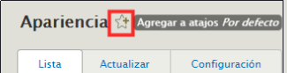

## Admin

Es todo el perfil del administrador (en este caso), desde aquí podemos ver la información del perfil, modificarla y cerrar sesión.

# **SOLUCIÓN IMPORTACIÓN DE TRADUCCIÓN DE MÓDULOS INSTALADOS (WINDOWS)**

Con lo que hemos visto hasta ahora, nos damos cuenta de que hay traducciones que siguen estando en inglés, esto se debe a un error y vamos a solucionarlo, para ello:

Entrar en: Informes → Actualizaciones de traducciones disponibles, Botón azul Comprobar manualmente y botón actualizar traducciones

(Windows)

Si el error continua, hay que hacer cambios en drupal:

Vamos a la raíz de nuestro proyecto, en nuestro caso: drupal, y creamos una carpeta llamada tmp. Entramos en web → site → default → settings.php (editamos este archivo, cuidado con el modo solo lectura, puede ser necesario modificar los permisos).

Dentro, buscamos la linea: # $settings[‘file_temp_path’] = ‘/tmp’;

Copiamos esta línea sin la almohadilla, y bajamos hasta el final del archivo, donde pegamos la línea y añadimos 2 puntos para acceder a la carpeta tmp creada $settings[‘file_temp_path’] = ‘../tmp’;

Hay que volver a poner el archivo.php en modo solo lectura por seguridad. Ahora, en web → sites → default → files → languages (borramos esta carpeta languages) Para comprobar que la ruta de los archivos temporales se ha modificado correctamente, dentro de drupal, vamos a configuración → media → sistema de archivos, y debería de aparecer la ruta que hemos indicado. Volvemos a actualizar traducciones, y deberían de agregarse correctamente.

Protección contra ataques de inyección de encabezados HTTP: Este error aparecerá en el informe de estado <https://www.drupal.org/node/2410395>

Añadir al fichero settings.php la variable:

**Global Local**

$settings['trusted_host_patterns'] = [ $settings['trusted_host_patterns'] = [

'^www\.example\.com$', ^localhost$',

]; ];

**Más de un dominio**

$settings['trusted_host_patterns'] = array(

'^example\.com$',

'^.+\.example\.com$',

);

# **CREACIÓN DE PÁGINAS ESTÁNDAR**

Ahora vamos a empezar a crear el contenido básico proporcionado por drupal, vamos a: Contenido→ Añadir Contenido y tenemos dos opciones (empezamos por página básica).

## Página Básica

Entraremos en esta Página:

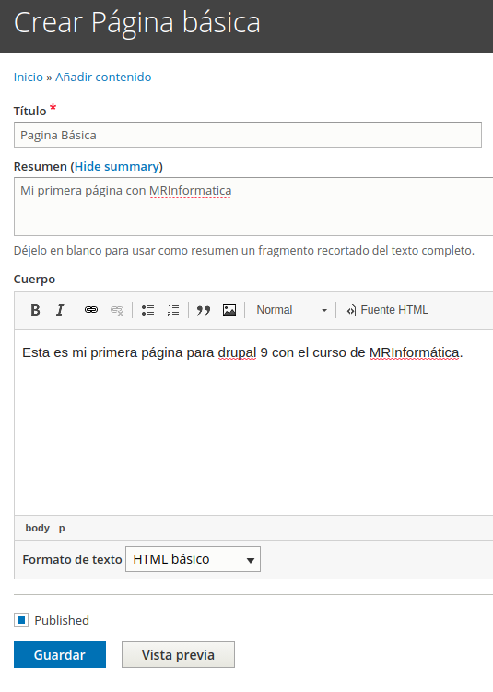

Contiene estas Opciones:

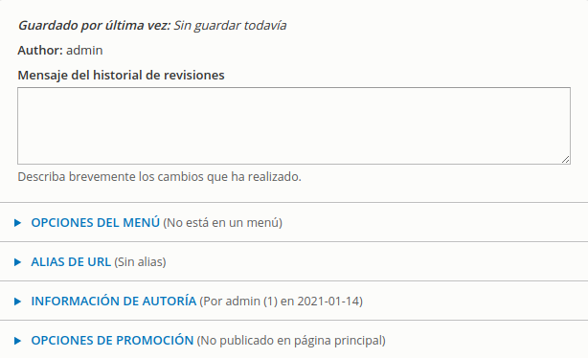

Los campos con * son obligatorios para crear la página. Esto se indica así por todo drupal, igual que siempre que se realicen cambios y modificaciones es necesario guardar para que se apliquen. El botón de guardar aparece al final de la página junto con uno de vista previa que podemos usar para visualizar antes de guardar el resultado obtenido y así comprobar que es el deseado.

Rellenamos los campos Título, Resumen (Hay que expandirlo primero) y contenido, donde tenemos un editor de texto similar a otros como word.

Las Opciones de Menú sirven para que la página aparezca en un menú, podemos seleccionar si queremos que tenga entrada al menú, el nombre, descripción, en qué menú estará la entrada o si es un submenú y su peso.

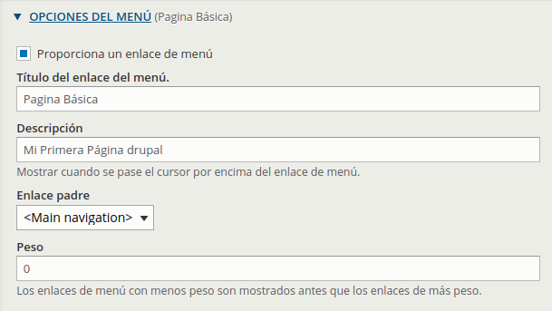

Este es el resultado de nuestra entrada al menú. Al mantener el cursor encima de la entrada de Página Básica, se muestra la descripción. El apartado del Peso básicamente sirve para la posición donde se coloca la entrada, lo veremos más adelante.



Las opciones de Alias son para modificar la ruta por defecto de nuestra página.

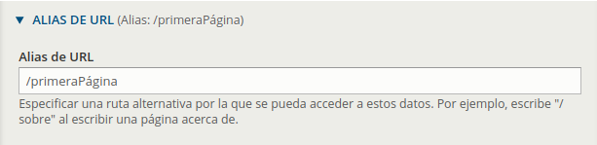

Resultando: || En vez de:

https://lh6.googleusercontent.com/rHt_HEtkdUlqqc45O-HhTGOHIWkjdf3SMuXcmJiu5BG8PxFPIw2jtV_4wfQ0exP91HisEnTx4dvZNuB13kePQ1U-JBagE74sLishdCLIxuHIDjpAzbNbc51f1141y6z12MrJ3ccxhttps://lh5.googleusercontent.com/rMl47drCdi5S2l-0qZcb3PT-uNDCxD5hKhaAjxeJ6Ar_motMlWrbb2WTdQYdChNPymcd9PrnPNI7QA35dsMxXt4m2m6RnfepXxwOlXavVqAAzC6jlGyXdbs5sK6_y0vy1MMqSZTT

Más adelante veremos un módulo llamado autopath que realiza este proceso de manera automática para nosotros.

La Información de auditoría es información de cuándo y por quien se ha creado la página. Y las Opciones de Promoción son para que nuestra página aparezca en la página principal o de inicio, y para que se fije al comienzo. Estas opciones vienen desactivadas por defecto, quedando la página de inicio vacía, así:

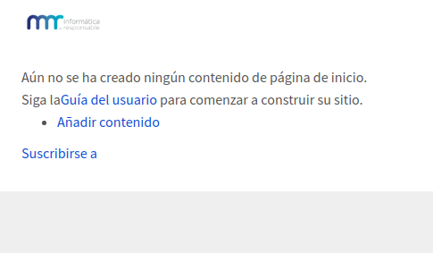

Al activarlas:

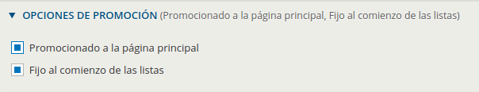

Aparece el Título y el resumen en la página principal, además siempre será la primera ya que la hemos fijado, esto lo comprobamos ahora al crear un artículo. Si pinchamos en el título o en leer más nos lleva a la página.

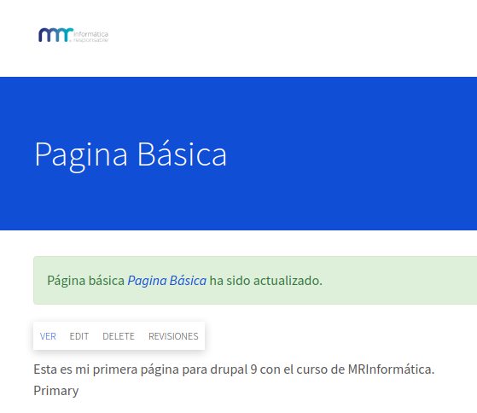

Esta es nuestra primera página, al ser administrador vemos las opciones para ver, editar, eliminar o ir a las revisiones/auditorías directamente desde esta. El otro modo es ir a →Contenido: Aquí nos aparece un listado de los NODOS, podemos filtrar la búsqueda, desde aquí podemos acceder a las mismas opciones.

## Artículos

Los artículos, son el otro tipo de páginas básicas proporcionadas por drupal. Sus diferencias principales con las páginas básicas son las siguientes: Contienen Etiquetas, un campo para Fotos, sección de Comentarios y está promocionada para aparecer en la página de Home por defecto.

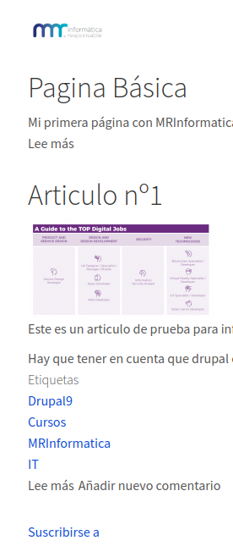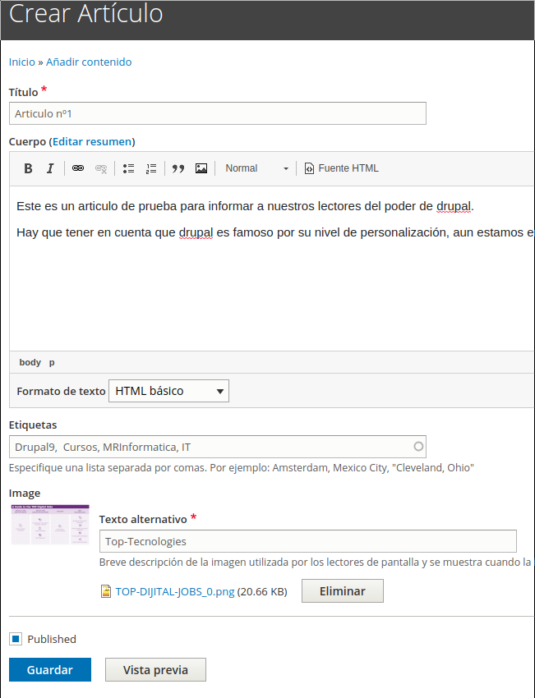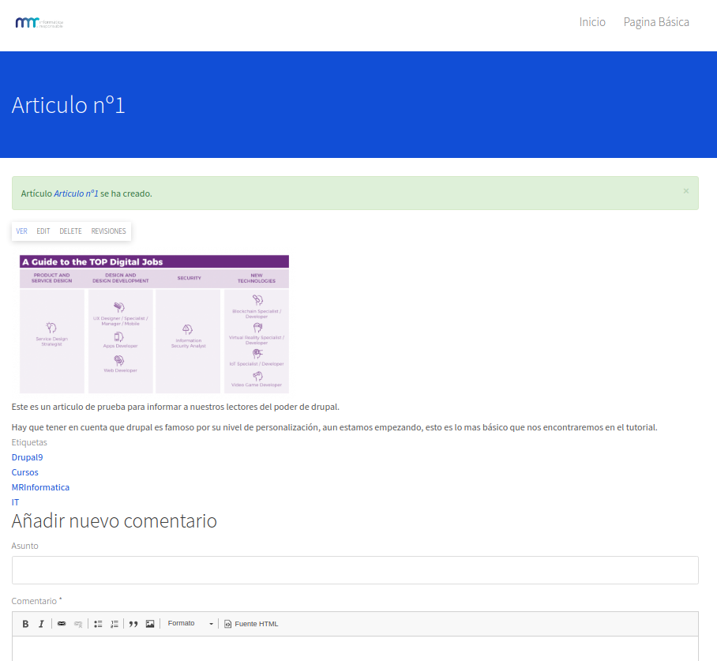

Si estamos usando el tema principal de drupal se vería algo así, bastante más estético. Nosotros pasamos a usarlo a partir de ahora porque aunque tenía buena pinta, nos ha decepcionado el tema DXPR. Para esto es tan simple como ir a apariencia y seleccionar configurar como predeterminado el tema de **Bartik**

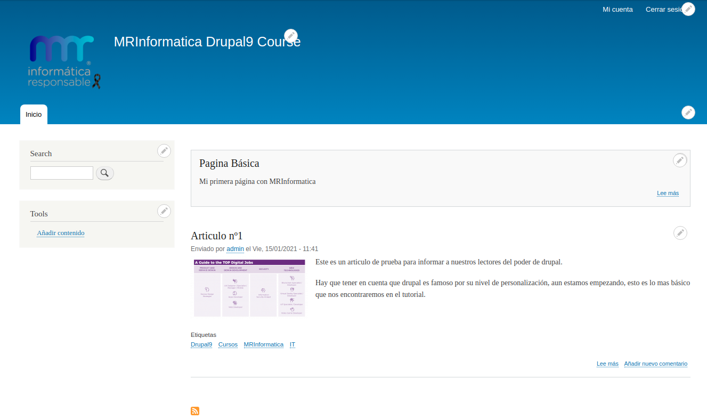

Activando los módulos tema de libro (forum topic) y página de libro (Book page), tenemos disponibles estos nuevos tipos de contenido.

### Ejercicio 3

Crea tus 2 primeras páginas básicas de contenido como acabamos de ver. Si te atreves, te animamos a instalar los módulos forum topic o book page y utilizalos. De esta manera podras crear estos 2 tipos de nuevas páginas básicas y te familiarizarás aún más con la interfaz de drupal.

## Páginas de Errores

Para que nuestra página disponga de su propia página de error 404, primero tenemos que crearla, y una vez tengamos la página que queremos que salga con este error, tenemos que copiar su URL y pegarla en la zona de abajo en →Configuración → Sistema → Configuraciones básicas de página. Y pegarlo en la zona que pone Error 404.

También encontramos un apartado en caso de que sea el error 403, el proceso es el mismo.

# **TAXONOMÍA**

Las ITs se relacionan entre ellas, y hay que conseguir plasmar esta relación. Los vocabularios te permiten esto, obteniendo página web ordenada y definida. Para crear un vocabulario adecuado para nuestra página, vamos a Estructura→ Taxonomía → Crear Vocabulario.

Por ejemplo: para una página de ITs puedo escribir los diferentes nombres de tecnologías como: ciberseguridad o IA, así como sus derivadas, BIG DATA, CiberDefensa. Si fuera una página de películas, el vocabulario sería Categorías y los términos: Aventuras, Acción, +18, Drama. O si fuese de películas pondría especies: Mamíferos, Reptiles…

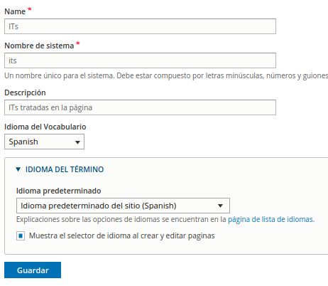

Voy a añadir los términos del vocabulario IT, con los nombres de las diferentes ITs que vamos a tratar en nuestro sitio web. Otro vocabulario, podrían ser los diferentes valores de las remuneraciones de estos empleos, o los lenguajes de programación que se usan (Al guardar el término, podemos añadir el siguiente directamente).

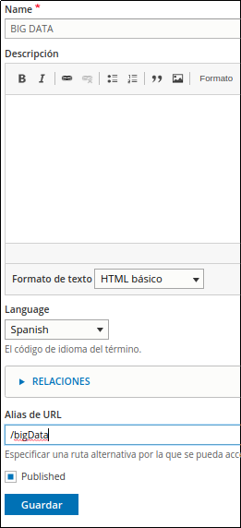

### Ejercicio 4:

Crea un vocabulario o los vocabularios que creas necesarios para tener tu página ordenada. Cada uno con los elementos que creas correspondientes.

# **EDICIÓN**

Si nos confundimos rellenando el contenido o queremos añadir más, siempre se puede editar (no solo el contenido de nuestra página, sino casi todos los elementos que añadimos, igual que podemos crear un nuevo elemento, como un vocabulario con sus componentes, para luego editar nuestro nodo y añadir un campo con este nuevo campo)

Todo se puede editar en drupal (menos los nombres del sistema). Para esto, tenemos tres opciones:

La primera es la más visual y rápida. Arriba a la izquierda a la altura del menú de administración y por encima del cambio de orientación (nos permite colocar los menús en vertical a la izquierda), aparece un botón con un lápiz y el nombre de editar. Al pulsarlo, nos aparecerá, en todos los elementos editables en la vista, un icono de un lápiz, al pulsar cualquiera de estos, nos aparecerán las diferentes opciones de edición para ese elemento en concreto.

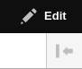https://lh3.googleusercontent.com/tbvjjV6himOsMrfkqfl6jtzlv4e8H3MkwCJduTQphXNdvUnR5Yyx7jLloH703JbBKT9q1JwtuPRbYwuKqI3ilMyfGT8-KCEJv78dvOisirkR416l4SGgu9WC8qJyM2Y3tQuFQJuj

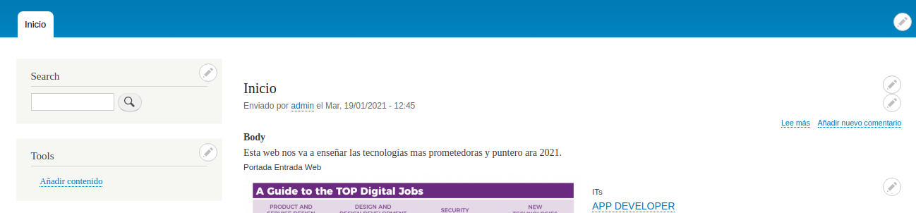

La segunda es un atajo de la primera, no es necesario pinchar en el botón del lápiz, esto es solo para que se nos muestran los elementos que se pueden editar en esa vista. Si nos posicionamos encima de un bloque o del contenido que queremos modificar, el lápiz de edición también aparecerá para que podamos acceder a sus opciones.

La tercera forma es dirigiéndonos al menú donde está el elemento que queremos modificar, por ejemplo: Estructura → Taxonomía → Its, y aquí a la izquierda del término se nos muestran diferentes acciones que podemos realizar. O algo ya visto: ir a Estructura -> Contenido.

https://lh5.googleusercontent.com/f3Vbh0zOITtifcJZdoso8JP1T9WKfdUWVJVnptowCZou4neKN3cCsTxqByc_x_QxqOYUlDo-FY62LYRIrD9vEzRFn-Cgp1-l0qTFuJNRzhZQH62yDlk1A5m81kEk7ypr-5_4w1sX

https://lh3.googleusercontent.com/FxbUjIPWUxxOpWF8hJzLErA-OS04YBicy7NxTo4uU1OTaibqLjmq_iem4W33N_6-jyoclVj9lhbVGMy9J0uyb314jBLTe3exWJzsSIY5ZWD7NMZoBmNMiDioXJIk4X3iADlcw6Hl

Nuestra web es un tipo de contenido así que aparece en Contenido. Un atajo para editar nuestra página ya explicado, es: la vista de nuestra página, arriba aparecen las distintas opciones de ver, editar, eliminar o entrar a sus revisiones.

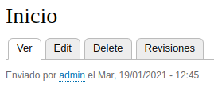

## Revisiones

Para poder acceder a las revisiones si en las opciones avanzadas del contenido que se ha creado se han habilitado. Esto nos permitirá ver la información de su creador y en qué momento sucedió, así como volver a las versiones antiguas que contienen estas revisiones.

### Ejercicio 5

Elimina la página básica o el artículo creado, si te gusta mucho tu resultado, simplemente crea una página aleatoria para eliminarla y acostumbrarnos a la interfaz de drupal. Es muy importante realizar los ejercicios para que tu cerebro cree y asocie estos procesos.

# **NODOS**

Podemos querer crear Nodos que no sean páginas básicas ni artículos: como una página de IT. Entramos en Estructura -> Tipos de contenido -> Añadir Tipo de Contenido. Aquí definimos el contenido de la página nuestra nueva página.

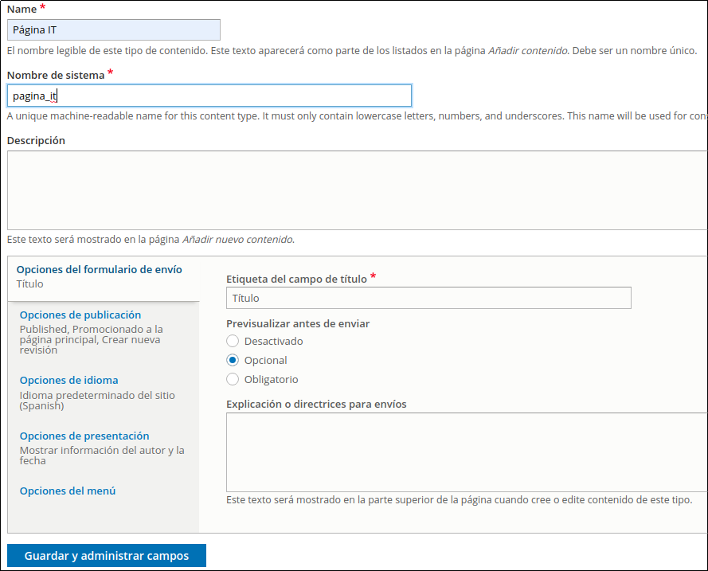

El nombre es el que aparecerá para crear el contenido, el nombre del sistema, es mejor que este en inglés, es como una id, y nuestra elección es permanente, solo se puede cambiar en el momento de crear el Nodo/campo.

Ahora se muestran las opciones para nuestro modo, estas se pueden modificar más adelante y son bastante intuitivas, son las opciones avanzadas que hemos podido ver en la creación de página básica y artículo.

Pulsamos Guardar y Administrar campos, entrando a la pestaña de administrar campos, donde encontramos únicamente el campo body que es del tipo texto.

Hay un botón para añadir contenido.

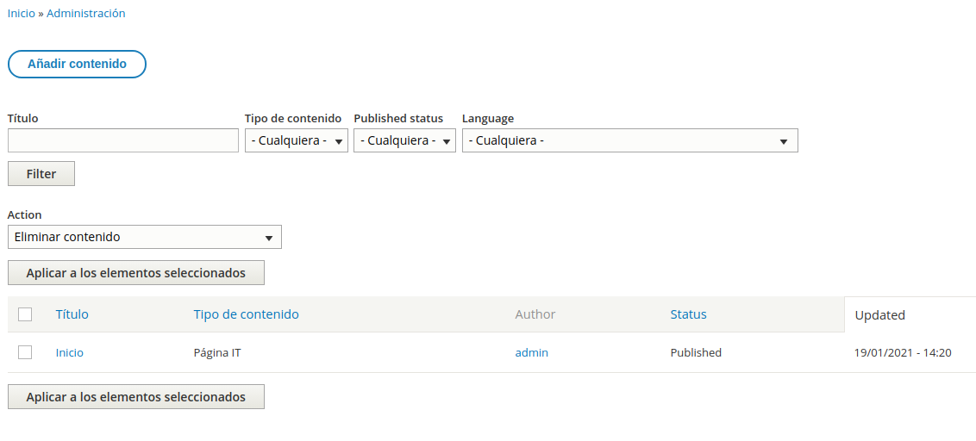

## Añadir Campo

Pulsando, podemos añadir un campo de cualquier tipo. Vamos a añadir un campo del tipo fecha:

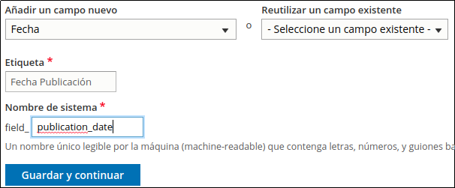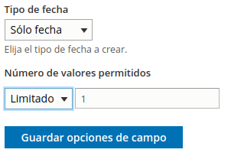

Guardamos y agregamos el formato deseado. Pasando a la edición de los bloques de este campo:

https://lh6.googleusercontent.com/AJ_-EBNw7bt3GK1vmv5RXAuOU6J4d1DsIaZgVvGXLLL7oVbtwwMKMvk0SOGIaIUBYC5ps1I8umecEI1vZEMqnuac80zCSvkZok64UguSdaVHTsBF8dwPPJkSVCvcJfKqn70jiCwc

Donde podemos modificar los valores que contiene el nuevo campo fecha:

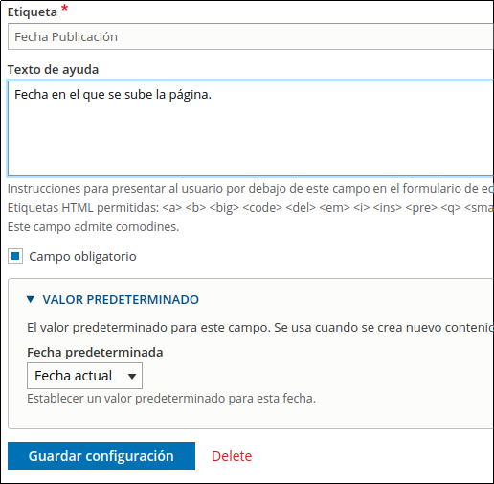

Al seleccionar campo obligatorio, al crear este tipo de contenido/nodo, en este contenido aparecerá la marca * de modo que es necesario completar este campo para continuar. El campo valor predeterminado le da el valor del día de hoy (fecha actual) para ir más rápido creando la página. Guardamos la configuración.

Ya tenemos nuestro segundo campo.

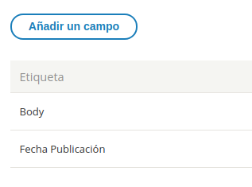

Ahora vamos a añadir el campo portada, que nos va a introducir el tema principal:

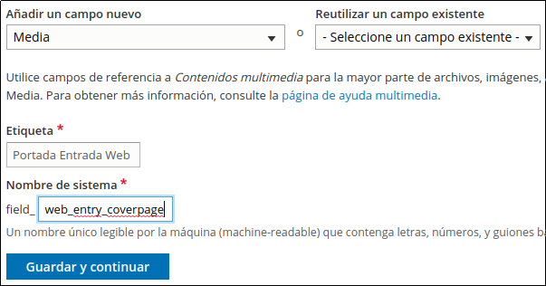

Seleccionamos Media porque es el módulo que ya hemos utilizado para cargar imágenes, que contiene elementos de tipo media.

Ilimitado para poner el número de fotos que queramos de portada.

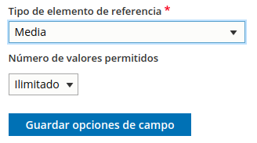

Editamos los valores de los bloques y su configuración, donde es muy importante marcar el campo Crear entidades referenciadas si no existieran previamente. Esto hará que se pueda crear el contenido que se va a mostrar después de crear la página.

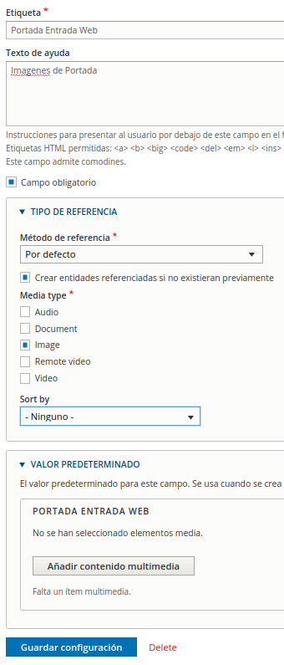

De modo que las Imagen se pueden introducir descargándolas mientras se crea una nueva página de IT, o se edita, en vez de que sea necesario que el elemento a cargar se haya subido antes de empezar a crear la página dentro del módulo media, como hicimos en el ejercicio nº 2.1.

Podemos decidir el orden en el que aparecen o se ordena si hay más de una con el campo sort by. Darle un valor predeterminado a la Imagen.

Yo he decidido que mis páginas web de IT van a consistir en:

1. Fecha de publicación del artículo.
2. Inicio: Descripción de la tecnología y portada.
3. Tecnologías: Foto (opcional) y programas, lenguajes o sistemas actuales que se utilizan.
4. Caminos: Imagen Opcional y descripción de los diferentes trabajos optativos.
5. Video Referencia a una conferencia que describa mejor esta tecnología.
6. Categorización (Taxonomías)
7. Sección de comentarios.

### Ejercicio 6

Completa tu página con los campos que creas necesarios para una primera organización. Recuerda que siempre podremos modificarlos y alterarlos (También su orden de aparición). La solución son los pasos 3, 4 y 5, 6 (este solo hace falta añadirlo porque lo creamos en ejercicio 4)

Aprovecha la oportunidad para colocar los elementos en tu página web y seleccionar su modo de presentación.

#### **Ejercicio 6.1**

Crea más páginas web, es recomendable que crees al menos 5 para poder ver con mayor claridad los filtros.

Guardamos y ya podemos crear un Nodo/contenido del tipo película.

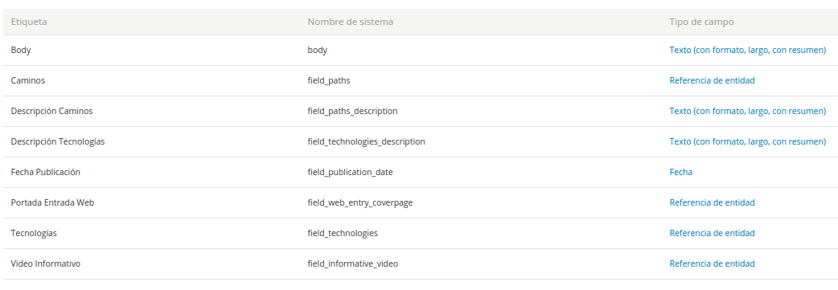

## Organizar campos

Ahora vamos a Estructura → Tipos de Contenido → Página Its → Gestión de Presentación, donde podemos organizar el orden de los campos, así como el tipo de control de formulario y otras características según el campo. En las opciones de Presentación Personalizada, donde podemos activar las diferentes vistas que queremos modificar, y es importante marcar las siguientes dos:

Full content: Editamos la vista completa de la página, su orden de campos y su modo de presentación de este: ¿Cómo se representa una imagen? etiqueta (Se muestra en nombre: foto.png), o su Entidad Representada (Se muestra la foto)...

Resumen: Igual que el anterior, pero con los campos que se muestran en el resumen. Contiene una sección donde los campos se desactivarán de este modo.

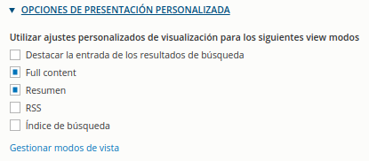

Añadir campo existente:

Además de crear nuevos campos, también es posible reutilizar un campo existente. Esto nos permitirá compartir campos entre distintos tipos de contenido, siempre que las entidades sean del mismo tipo. En estos casos se debe tener en cuenta que las opciones globales definidas afectarán al campo en todas las entidades donde se utilice.

Vamos a explicar la reutilización de campos existentes, añadiendo los comentarios de los artículos

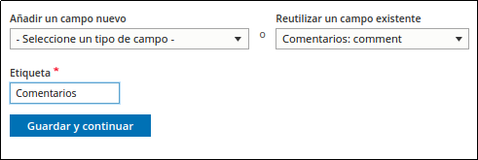 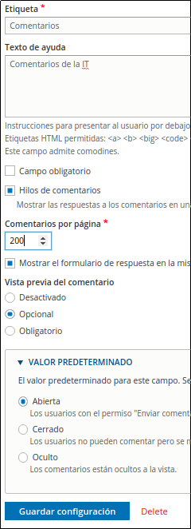

**No se mostrarán en esta lista de selección los campos existentes que ya se hayan añadido al tipo de contenido.**

# **BLOQUES**

Los bloques son contenedores que permiten colocar información en cualquiera de las regiones definidas en el tema web de nuestro Drupal. Dependiendo de cómo hayamos diseñado el tema de nuestro Drupal, tendremos más o menos regiones.

El contenido de un bloque puede ser de cualquier tipo: menús, destacados, listado de categorías, nubes de etiquetas, contenido libre creado manualmente, etc.

Para ver las regiones de nuestro tema vamos a Estructura -> Diseño de Bloques y pulsamos dentro de nuestro tema, en:

https://lh4.googleusercontent.com/nw8yZpt4p-mEJnlNmCcZv6yUMaUY6HFi15aT1j416rpClnMyG4hJfGPnUnnTZp6P4IvxqJtRyHzMbduQqmwaStLXHJCp7MxfcI6SxS_WMEeZZp7zyMZM3BJBqbTdhByPptgQ_yG4

Nos aparece este esquema. Hay muchas regiones que están sin usar libres para nuestros bloques.

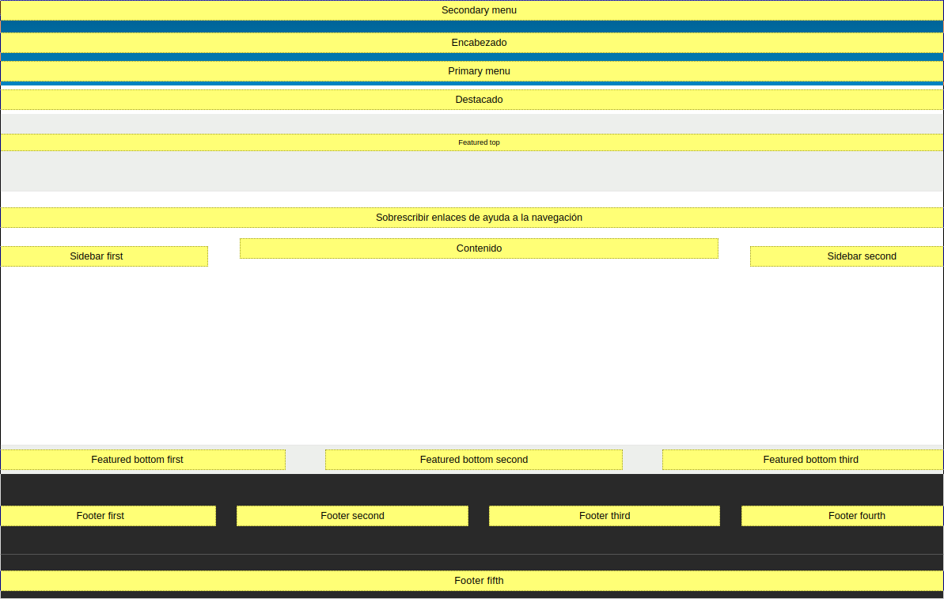

Dentro del tema de drupal, si queremos saber en qué región está algún bloque, solo tenemos que pulsar en el lápiz de edición y en la opción de configurar bloque.

# **MENÚS**

De igual modo que descubrimos el nombre de un bloque y su zona, también podemos hacer lo mismo para conocer el nombre de un menú.

Entramos a Estructuras->Menús, encontramos el listado de menús y tenemos acceso a su edición. Nos interesa el menú principal de navegación (main navigation).

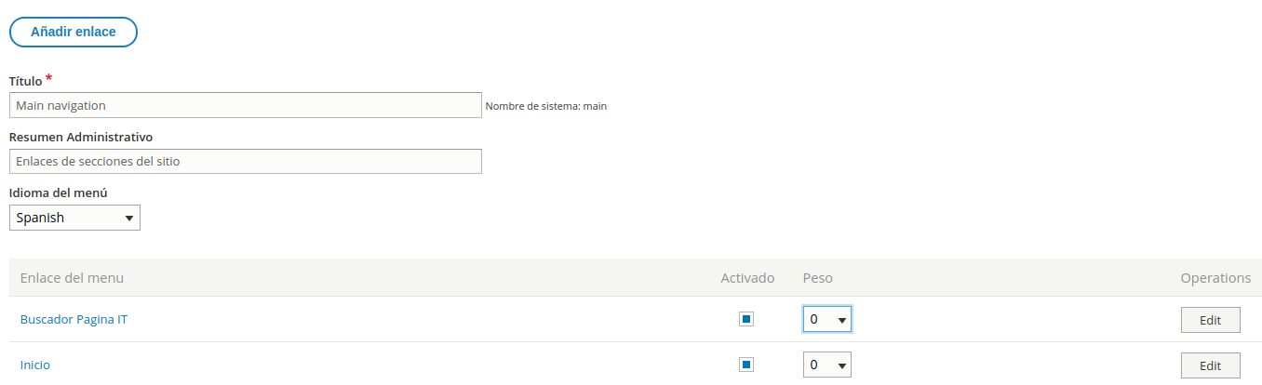

Aquí podemos crear nuevas entradas, hacer hijos unas de otras para que aparezcan de menú desplegable, cambiar su posicionamiento según el peso y editar el menú en general.

## Peso

Si hay dos con el mismo peso, aparecen en el orden en el que aparecen en esta pestaña.

Si los pesos de los menús son (-1, 0) aparece primero el de la izquierda porque es menor, igual que si fuese (-50, 0), (-30, -15) o (30, 50)

https://lh5.googleusercontent.com/QxMOh47iLnB06V4UOI0JB9yJnSfe5TUr3Owz9oYIR59mmtlb76Z-eSOiE4e4Qvxg3J9xTbAxq9pes0qTHnCkRR7Up2MgSl00PzX8PIIjB5R1iEHQF3kcb7hq7c1Zd53n8oW41ook

Si fuera (0, -3) aparecería primero el de la derecha, en este caso con nuestros dos menús tomamos el de la derecha actualmente como Inicio, y el de la izquierda como Buscador Página IT.

https://lh4.googleusercontent.com/mLWuPYr6CiGdlnl-6T-yNYcIVwOljbCXwYCkQ2-cfNiw7AXmvZAZnUZWq3KmBNxLPEGKffOpvp33Va4acN8hTzA8shWCprJGiQAuTK7kx41SrN_IE1P2ww-FYC7i2vtA67KUWENz



El checkbox que aparece marcado es para que sea visible, si lo quitamos, la entrada al menú desaparece.

## Añadir entrada y submenús

Para añadir una entrada solo tenemos que pulsar el botón añadir enlace al inicio de la página de Estructura -> menú, editar Main Navigation.

Otro modo es editando el contenido que queramos que sea una entrada, este modo es más sencillo y rápido (para las vistas, al editarlas, tenemos la opción en la zona central de crear entrada de menú, o solapa, en opciones de página):

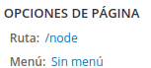

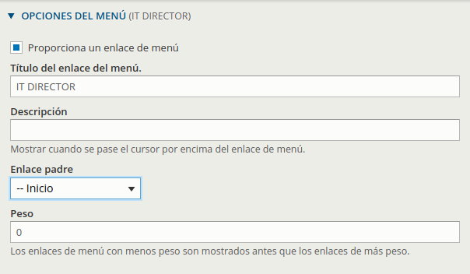

Hemos puesto que el enlace padre es la entrada --Inicio, esto significa que queremos que sea un hijo de este enlace en vez de una nueva entrada normal en el menú. Guardamos y vamos a hacerlo posible.

Lo primero es editar el menú padre, en este caso, “inicio” y marcar esta casilla.

https://lh6.googleusercontent.com/waykJ52vUvlKMT3dh9uSKesCV6CNExuURWla-v2NXC6fSfBj_ufNwIYXbFJ0eWSS-7OdunL-5bqvZ2AbFo8tdXftWfLvqRrDeNAJT3wGMmlRxNnl7x_VZiVMUOj74aozPRvSA2jm

Al guardar debería de funcionar, pero puede que el menú no esté preparado para contener más de un nivel. Para comprobarlo vamos a Estructura -> Bloques y pinchamos en configurar el bloque Main Navigation (Nuestro menú).

Otra opción de entrar aquí es como vimos en el apartado de bloques, pinchando en el lápiz para editar de este menú y pulsar configurar bloque. Hay editar el campo: Número de niveles a mostrar y seleccionar la opción de mostrar desplegado (cada entrada a menú tiene esta opción personal, así se activan las de todos los menús automáticamente)

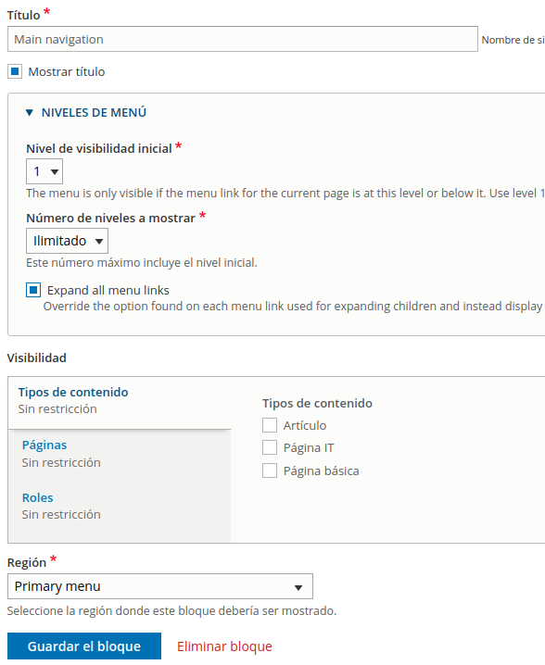

Ahora, al guardar y recargar la página principal, obtenemos este resultado.

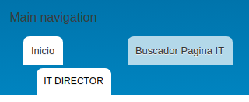

Ejercicio 7

Realiza tu propio menú, nosotros ahora mismo no utilizaremos los submenús, pondremos los enlaces a nivel 1, igualmente, crea la mejor disposición posible para tu página. También te animamos a utilizar algún tema de drupal para comprobar cómo funcionan los menús desplegables, aunque no es necesario.

# **FORMATO DE FECHA**

Aquí se encuentra la fecha de publicación. Al pulsar en el engranaje podemos ver los formatos de la fecha, pero nosotros queremos otro diferente, así que vamos a crear un formato de fecha.

Configuración → Regional e Idioma → Formato de fecha y Hora

Para crear uno nuevo pulsamos Añadir Formato. Introducimos el nombre, y miramos el manual de php para saber cómo crear el formato. <https://www.php.net/manual/en/datetime.format.php#refsect1-datetime.format-parameters>

## Creamos Nuestra Fecha

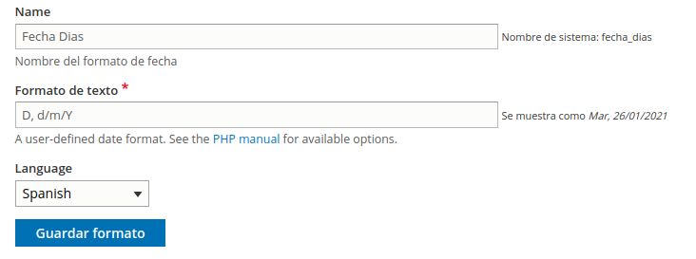

A la derecha del campo formato de texto, nos va apareciendo como se mostrará según vamos añadiendo o quitando campos. Ahora mismo la combinación: D, d/m/Y genera el formato de fecha: Martes, 26/01/2021.

Ahora, al ir a Estructura → Tipos de Contenido → Página IT → Gestionar Presentación, en el campo fecha de publicación, podemos escoger nuestro nuevo formato de fecha pulsando en la ruleta de la derecha.https://lh5.googleusercontent.com/x19k5IKyx9UPLPLtKqnMGIbp_cdIqf_nPRm4EWTL_7V77-jZO92eNyAypfpzOLN5lchGm7S7QnRrNG3zK9IJutdM1FpraaO_OVT4jvjMDk1dptr-MxOYTmf5mYR87sZqFbSuyEpN

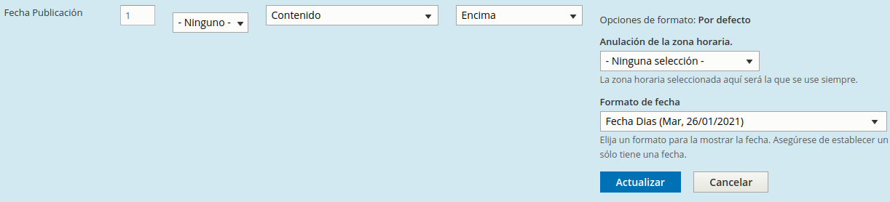

Guardamos y ya se ha modificado el formato de nuestro campo.

### Ejercicio 8

Crea tu formato de fecha como acabamos de ver

# **VISTAS**

Sirve para hacer listados y es muy importante. Para ello vamos a Estructura → Vistas y pulsamos crear una vista. Sirven para filtrar contenido y realizar consultas.

A continuación introducimos el nombre de la vista, el tipo de elementos listado, en nuestro caso, Contenido, que son los nodos, y el tipo de nodos, yo voy a poner que quiero mostrar únicamente las páginas IT. Decimos en qué orden queremos mostrar, seleccionamos la creación de una página, y su formato para mostrar los nodos. El número de páginas a mostrar es importante para usar el paginador que veremos más adelante. Yo he puesto que muestre de 5 nodos por página y que Tenga una entrada a menú.

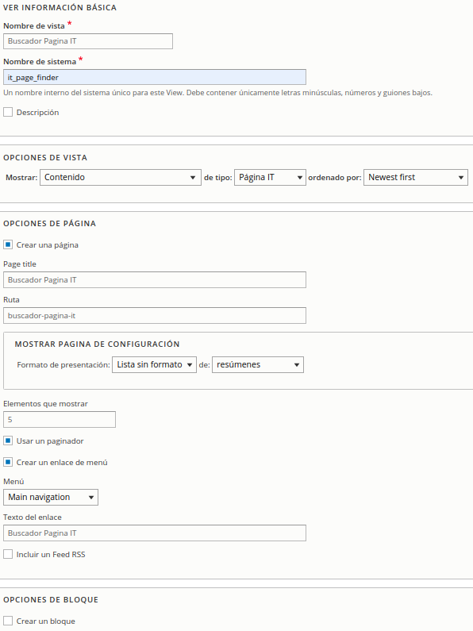

Guardamos y automáticamente entramos en la presentación.

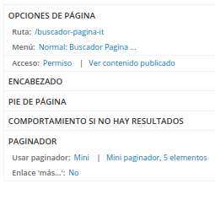

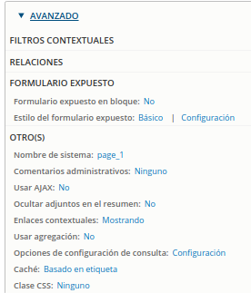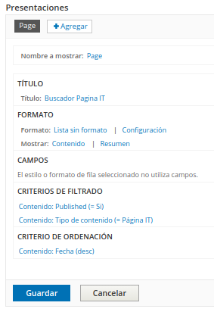

## Filtros de Vistas

Para poder buscar, necesitamos añadir un criterio de filtrado, para esto necesitamos que el Contenido publicado este en = SI, y el Contenido de tipo contenido = Página IT.

https://lh5.googleusercontent.com/4FEpyYF6Ei7cJ7hz8OBIFF_ARBFl5uZCIFYfTYNAgcqCZEkHXyj5FLZfoC65nkG2BzEkpmUHG7qSsKZXS_qs15rFyEdGxLKuYApOuold70lvE2kEBEAKXsKtS8xIUL_2qkllKQHs

Ahora tenemos que añadir como se va a buscar, el criterio de filtrado (pulsar añadir)

Primero escogemos qué campo es el que filtrar (por el que se busca).

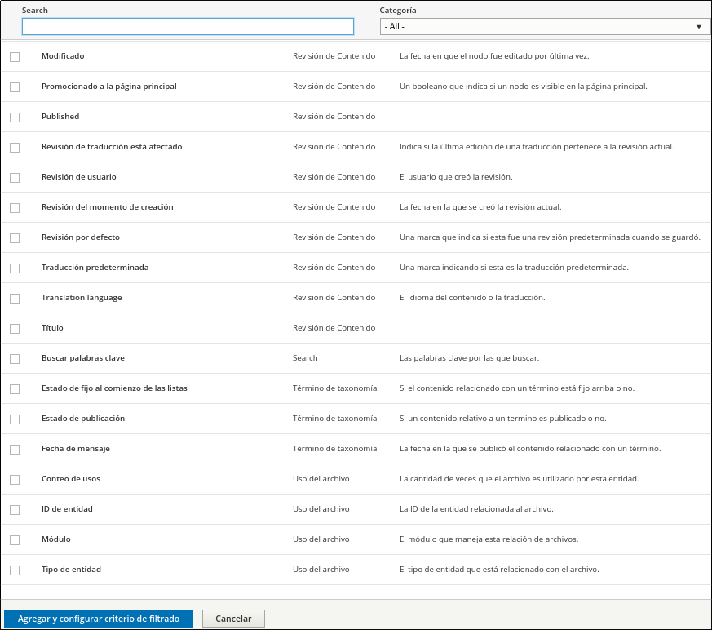

A mí me interesa buscar por el nombre de IT (Título), si fuera una página de películas podría también podría interesarme la fecha en la que se estrena (si es que hemos añadido el campo), o en nuestro caso, también me puede interesar buscar por la cantidad de dinero medio que se gana, o por las tecnologías o conocimientos que se necesita, algo en lo que coincidieron varias IT's, así podemos comparar fácilmente

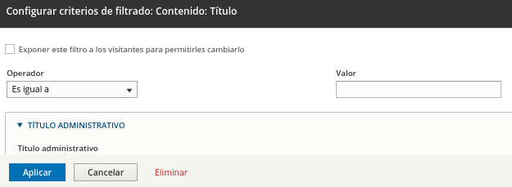

El marcado de la primera casilla es lo que permite al usuario utilizar y modificar el valor del filtro. El operador Contiene sirve para que cualquier título que contenga las letras o palabras que escribamos se reconozca como apto, en vez de tener que ser exactamente igual a lo que buscamos.

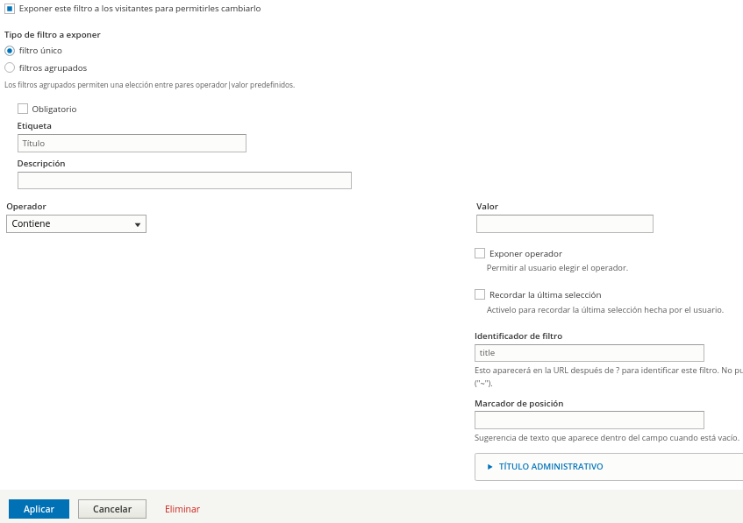

Aplicamos y guardamos

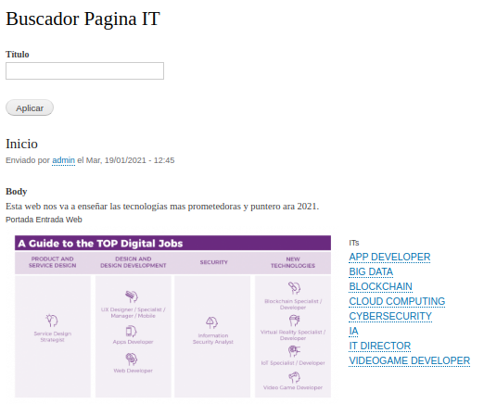

Ya tenemos nuestra primera página de búsqueda con el filtro título para páginas IT.

## Filtros Agrupados

Los filtros agrupados sirven para filtrar por rangos. En nuestro caso vamos a poner los filtros de fecha de publicación para filtrar por años. Si lo tuyo es la página de pelis o de algún otro producto, puedes hacerlo con el campo fecha de estreno de la película, más concreto y funcional que el nuestro.

Vamos a mejorar nuestra página de búsqueda: Estructura -> Vista -> Editar nuestra nueva vista.

https://lh3.googleusercontent.com/N350mGF9E4tNB0arBEYyG5bqCA1IkSf1FbCsHOpu-vf2OKb6njhnbgnqlS5YtAlx5rcEFaSfY4_uazJrDAXnxiPGM4WxzetFNlnBpp4452ZKA1Ub-b8s59Cc9TRXO8vBzV0i99iThttps://lh3.googleusercontent.com/XLWjQ9dWXz6jemznDryi7c3TchR2x30Vp1sWm0CpyKjyv4OH5YB9o4q3bWTdAW-1FXtHitDgu0mamvodBvoH64sPM7t6HT9gAk56fYp6z4H5FfHaCRoc6FbuA76zgSYiOF6dPc4a

El inicio de este proceso es como los anteriores. Añadimos un filtro nuevo al Criterio de Filtrado por el campo que queremos que filtrar. Aquí está la principal diferencia, hay que seleccionar como tipo de filtro -> Agrupado

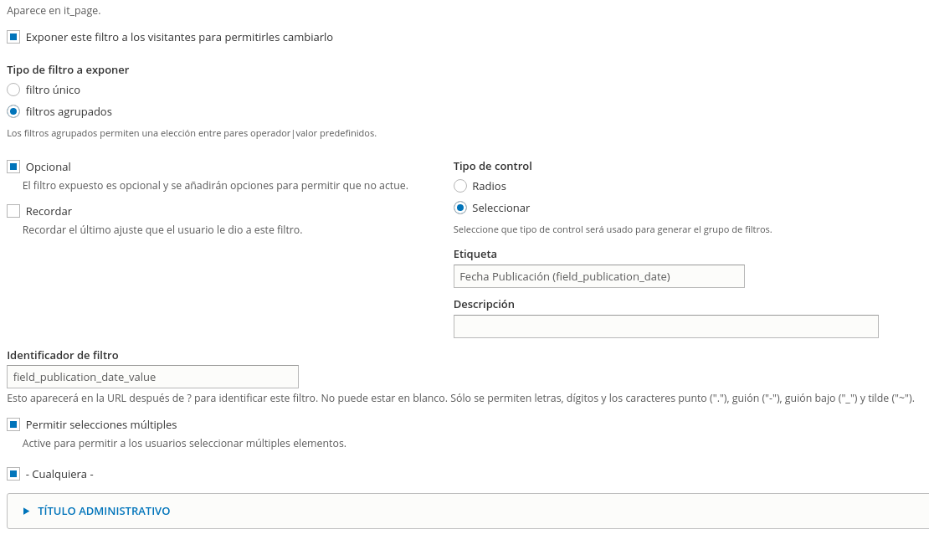

Se nos muestra esta pestaña, donde introducimos el operador: está entre, para poder seleccionar el rango, escribimos los límites de este y la etiqueta del rango. En nuestro caso como son años pues tenemos que coger todos los días de cada año.

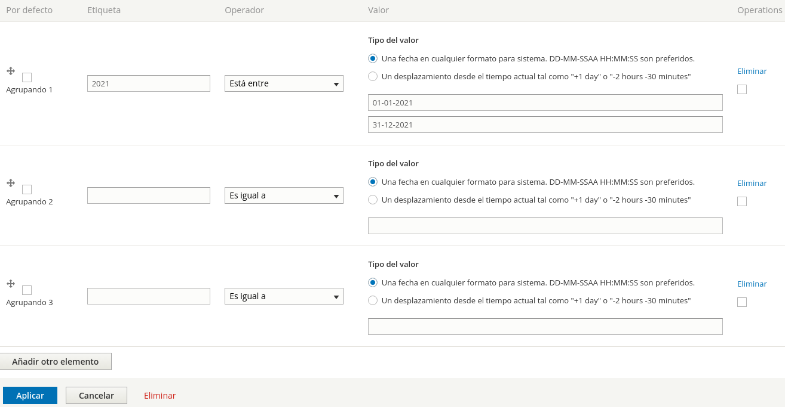

También tenemos un botón para añadir más elementos a este filtro.

Estos son los resultados si marcamos la opción de selección múltiple y si no.

https://lh4.googleusercontent.com/RlWMuWsJElsZVRMrT5VrW5_lCmqG21CHwkLhBvDVBnDWicnap7fkldk_7RIXadjcSW7BruwSWFgI9O0-2alhR86Cgmd_0m7NOcgJVh_TazIqy8ausk0pYHLD7Dd4IRhdpVpF9VeF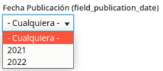

# **CRITERIOS DE ORDENACIÓN**

Este proceso es parecido al de filtros, y sus opciones aparecen justo debajo de estos. Empezamos borrando el criterio de ordenación que ya existía.

https://lh5.googleusercontent.com/6BYy7qGQbtfYcHP-q9YLe1CuJaDfVP4CIzTpdUkiFPbs0oPMQ7nhGBbQvzuxaodZiKevzy94qgiTLCopglq7IkQpnHkMQ0G9bOHz3-xVcCn7WtFYjCHZLBEbhKJZftsURquho8XF

Añadimos uno nuevo para la fecha de publicación.

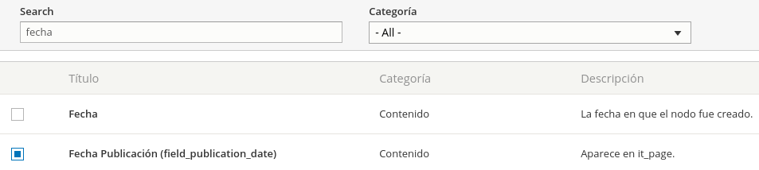

Exponemos el criterio para que los usuarios puedan cambiarlo, y ordenar descendentemente por defecto, para que se ordene desde las más nuevas.

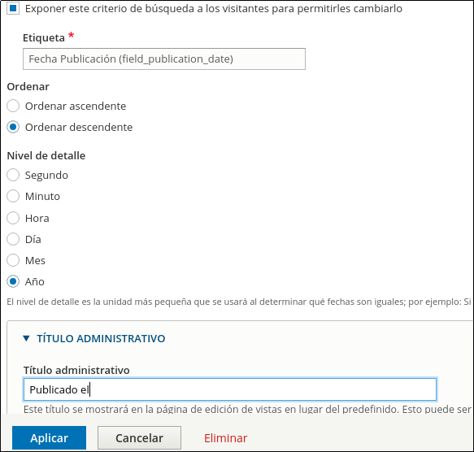

Ahora podemos ordenar por el campo escogiendo el orden: descendente (para los más nuevos) o ascendiente (para los más antiguos primero).

https://lh5.googleusercontent.com/cVxvoz-4sIaiqyepjmt2ZsbFoVb4x-dxKsyhBPQIN6E8CvJlNMztdJ33bUZOIqSrAkEMoqpxxRiGIScimYk7QfZ6gA1AKBnZAqTBf4-WG4ILJZCHdq9r1xtMMeYNL6LB35zHhKbW

Sin embargo, esto es tedioso para el usuario, y poco práctico. Como queremos la mejor página posible, vamos a pensar un poco más en él y a ponérselo fácil para que tenga una buena experiencia.

Vamos a hacer que pueda ordenar por diferentes campos.

Vamos a opciones avanzadas, configurar opciones de formulario y quitamos la opción de permitir elegir modo de ordenación (descendiente, ascendiente), y de etiqueta fecha publicación.

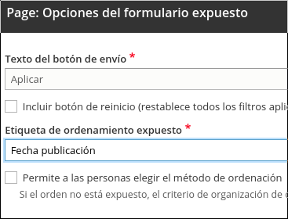Resultado de marcar esta opción.https://lh3.googleusercontent.com/Ob-jm_l4A8bYs7pq2TYUEGJrS3Q7nmZ2HgjA6gIL9okqfWG0RRwwBaKAonFycpQKGGZdUDpXlwp1wUs0Ur5f2S1hj1nRetw0fiioh7RTED1dpDDyPm1_qorym_nUXhWnBphkq7iF

Ahora vamos a cambiarle el nombre a este campo por Antiguas (Por su ordenación), y creamos otro filtro de búsqueda igual, pero de modo que ordene Ascendiente por defecto, de modo que mostrará las novedades y el nombre de novedades.

https://lh3.googleusercontent.com/YZNEJD9JKIF6dOPKETp8gESm8psfMOjb0yjP-UVL3mlVoRQ5hLfWXRv8YsL7Ib1WwugR46NKLRBu9kaA3g963-2rUmtoEmNUsjPXAg6mg0L_bGLkBPgLJ0GfiEZvgxYK2yB3P6Yb https://lh4.googleusercontent.com/cjCSxToS2_GEjpe1SXKkNSh762Ihnt51nQbYgv2S0gwPMTWyVlLoORYomsqWDGsAgc8vOvSnCFgyKrZWQpG7T1CEUH-RIHbi_YLb2wedC7oBtyDxqx4ewPXG9QPAJzufc8VzW2rl

Guardamos

Y ya podemos ordenar de la publicación más antigua a la más nueva y viceversa.

Podemos añadir otro campo de ordenación, por ejemplo por puntuación, que en el caso de que haya dos películas estrenadas el mismo día, al añadir este campo, se ordenará primero la que mayor puntuación tenga.

### Ejercicio 9

Utilizar un campo para crear un criterio agrupado personalizado para tu página.

Usar los términos de taxonomía podría ser una idea pero es poco efectiva porque están preparados para que cuando se haga clic en alguno de ellos, ya se nos muestran el resto de página que lo contiene.

## Página de búsqueda completa

Ahora mismo, si buscamos por un título que no existe o por un año sin contenido publicado, aparece la página en blanco, lo que podría desorientar a cualquiera.

Vamos a solucionarlo añadiendo un texto de ayuda en este caso. Vamos a la vista y la editamos, en la columna central añadimos la opción de: Comportamiento sin resultado.

Seleccionamos el token (en que caso o situación mostrar este mensaje), y escribimos el texto deseado.

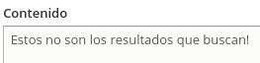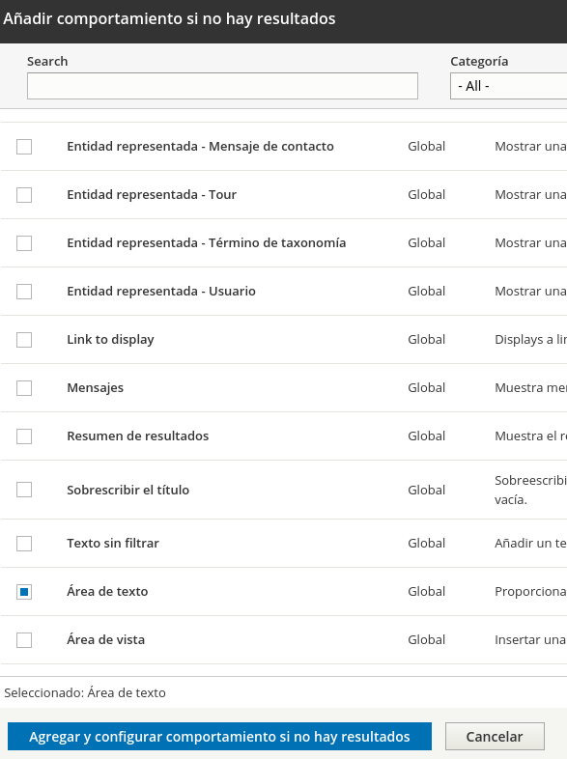

Guardamos y está listo.

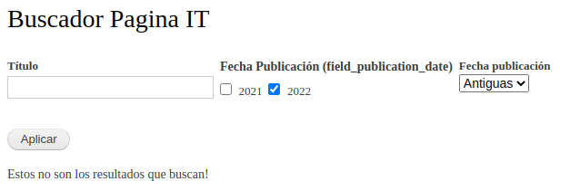

## Cabecera y Pie de Página

La Cabecera y el Pie de Página están en la columna central como las opciones de búsqueda vacía y son iguales a este proceso.

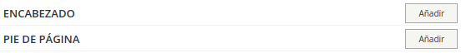

Escogemos el tipo de token que queremos que contenga el pie de página o la cabecera. Tiene un checkbox para decidir si se muestran en una búsqueda sin resultados.

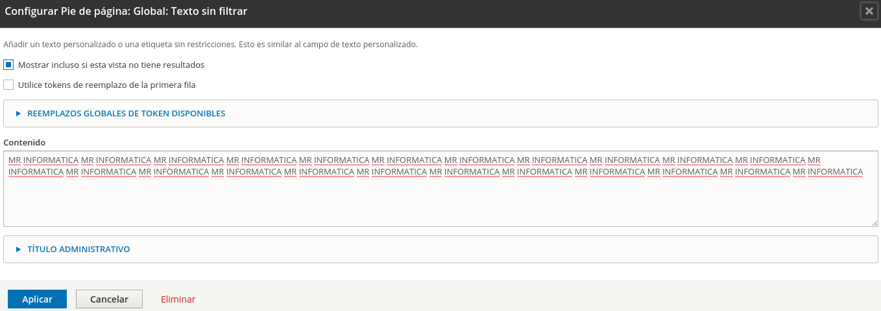

Introducimos un valor a este token. Muchas veces, los propios temas de drupal tienen la opción de configurar su pie de página.

Aplicamos y guardamos.

## Paginación

Antes de empezar con este punto, necesitamos añadir más páginas, porque con 2 el paginador es inservible. (Yo ahora mismo tengo creadas 5 páginas, voy a crear otras 4 páginas más para que el paginador contenga tres páginas, teniendo en cada página 4 elementos.).

Vamos a editar la vista de búsqueda, donde en la columna central encontramos editar paginador y las siguientes opciones donde podemos seleccionar que tipo de paginador usar.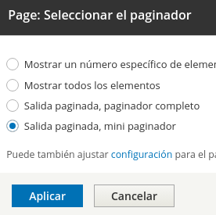

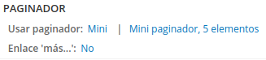

Las dos primeras opciones son bastante intuitivas y fáciles de entender con las descripciones, muy acertadas, que proporciona drupal.

Son dos versiones simplificadas del paginador completo y del mini paginador. El mini paginador solo muestra la siguiente página, muy acertado en temas de rendimiento. El paginador completo nos muestra la disposición de páginas completas, haciéndola muy útil para los usuarios.

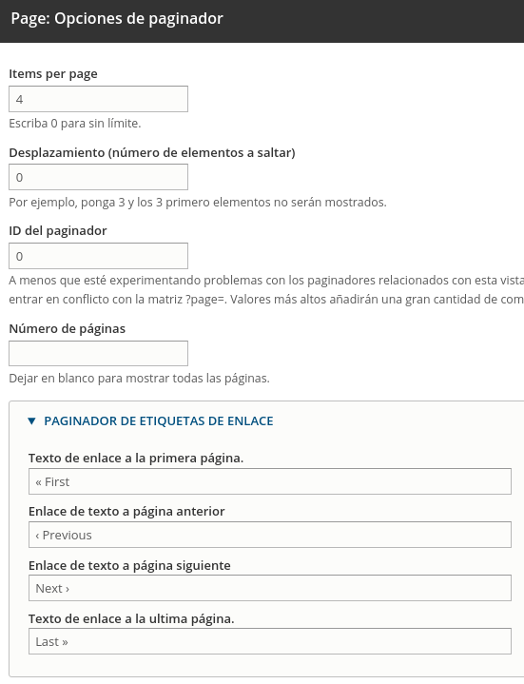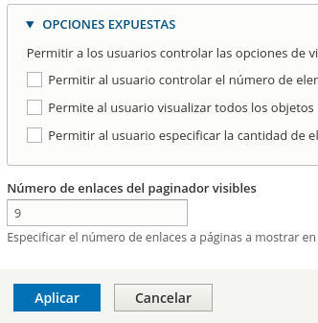

Las opciones de ambos son casi idénticas, en este caso el paginador completo es el que más tiene, por lo que es el que estamos mostrando. El Desplazamiento es el número de páginas que nos saltamos, si ponemos 1, empezamos en la página número 2, y así. Hay otras opciones interesantes como permitirle al usuario controlar el número de nodos que se muestran en cada página.

Guardamos y está listo.

https://lh3.googleusercontent.com/cck8g3ctvb-xzpJFGUcafLbVj9ibMCkkTZXFkvxqWhilQA4zTjCxFpBp7t7Jwa8HR3PA3VSww9hCWhwei_KlVK9rsSFIgZ85wndIxgY126c9O6zmryNEg3XiRJ6uvJ3OdKKriCC3

## Ajax en vistas (debajo Formularios Expuestos)

Ajax es un conjunto de técnicas de desarrollo web que permiten que las aplicaciones web funcionen de forma asíncrona, procesando cualquier solicitud al servidor en segundo plano.

En nuestra view para buscar, al hacer cualquier consulta, se recarga la página, para solucionar esto utilizamos la búsqueda a través de ajax. Vamos a editar vista, y en opciones avanzadas, otros, aparece usar ajax, lo ponemos a Sí.

https://lh5.googleusercontent.com/QtLVLsazifhvUEYTX_NtjYRQyfUCca9ksMWNokdVa1A9Gu0-NwOYJ6lDF6Ka_1taeNJqsfRTc-cWpfZd5js0Q457jWCTjnjqGpLudbHUe4fk41qdNV12Rak3_n3IYgOwYni4BklJ

Guardamos.

Esto es más rápido y requiere menos procesamiento para drupal porque solo tiene que cargar un pequeño pedazo de la página.

## Formularios Expuestos

Podemos apreciar que en nuestra vista de búsqueda, tenemos 2 buscadores, uno a la izquierda y el nuestro propio. Este de la izquierda es un bloque, y queremos eliminarlo para poner el nuestro.

Lo primero que tenemos que hacer es convertir nuestras opciones de búsqueda en un bloque. Para esto para esto vamos a las opciones avanzadas de la vista búsqueda y seleccionamos formulario expuesto en bloque SI. Al guardar, el cuadro de búsqueda desaparece, esto se debe a que nuestro cuadro de búsqueda se ha transformado en bloque.

Ahora hay que poner ese bloque donde queremos que aparezca. Por lo que vamos a →Estructura →Diseño de Bloques y añadimos un bloque en contenido. Nuestro nuevo bloque por defecto tendrá el nombre Formulario Expuesto: Búsqueda page_1 y aparece abajo del todo.

https://lh5.googleusercontent.com/RYzKtMdUER4TaWMw-YfdF3K_xYC0aeSYbRBkHO9i4pQgAoHQpcsSkOjt5PzBl7sikynVrHvj-OB3bjNmjCQ5VnjnpAS3Y_N3qHrX5ejvAJjrmSVDIrZ3G6tlxW_H62JiL8-Xu2tq

En mi caso, quiero poner arriba, antes que el contenido de nuestra view del buscador, este bloque como aparecía antes, y en el resto de páginas quiero ponerlo al lazo izquierdo para sustituirlo por el buscador que trae drupal.

Para esto, necesito poner un bloque nuevo la zona de Contenido (el buscador de la view), y otro en la de Sidebar First.

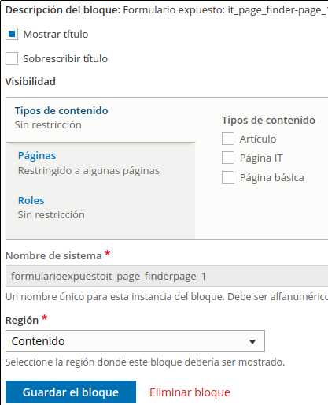

Contenido:

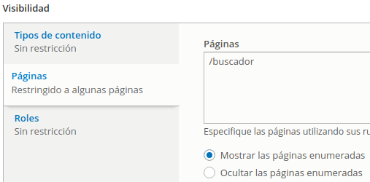

Sidebar First:

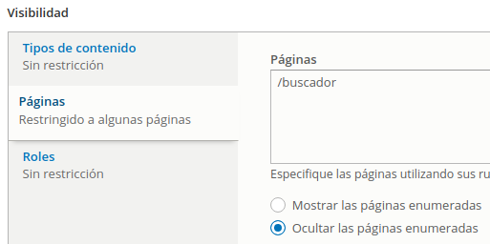

Ahora, eliminamos el otro bloque de búsqueda de Sidebar First y guardamos, obteniendo estos resultados:

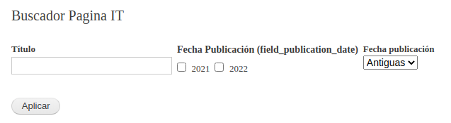

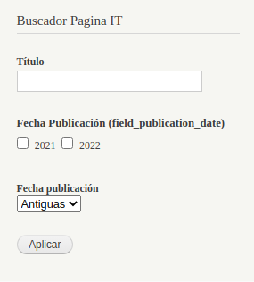

# **ROLES Y PERMISO**

Si entramos desde una pestaña de incógnito a nuestra página drupal, al investigar y entrar en alguna página, encontramos que los anónimos no ven los comentarios. Es decir, los usuarios anónimos no tienen permisos de comentarios.

Vamos a: Usuarios →Roles donde encontramos 3 Roles (Anónimos, Autenticado y Admin). En la pestaña de permisos (Usuarios →Permisos: Listado de permisos).

Aquí nos interesa el apartado de comentarios, hay que activarlo para que los anónimos puedan publicar un comentario. Al dejar sin marcar la casilla de omitir la revisión, un comentario publicado por un anónimo tiene que ser aprobado por el administrador del sitio para que aparezca.

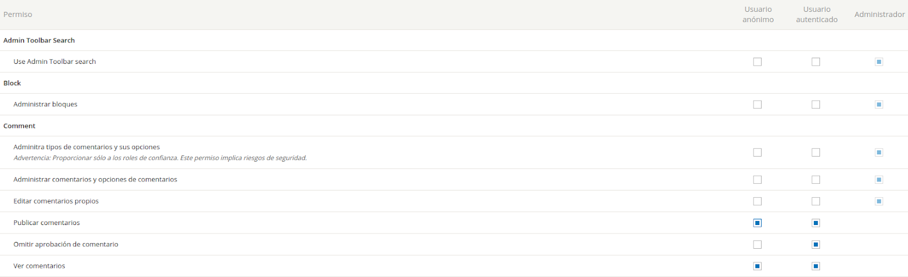

Guardamos.

Como podemos ver, hay casillas que no están en el rol de administrador, esto se debe a que es un tipo de usuario autenticado, por lo tanto, los permisos que este tipo de rol tenga, también afectará, los tendrá el rol de administrador.

Ahora si aparecen los comentarios en la pestaña de incognito, voy a escribir uno.

Para aprobarlos, desde Contenido → Comentario → Comentarios Sin aprobar. Se puede editar, publicar y demás opciones (Anónimo, Logeado, Administrador).

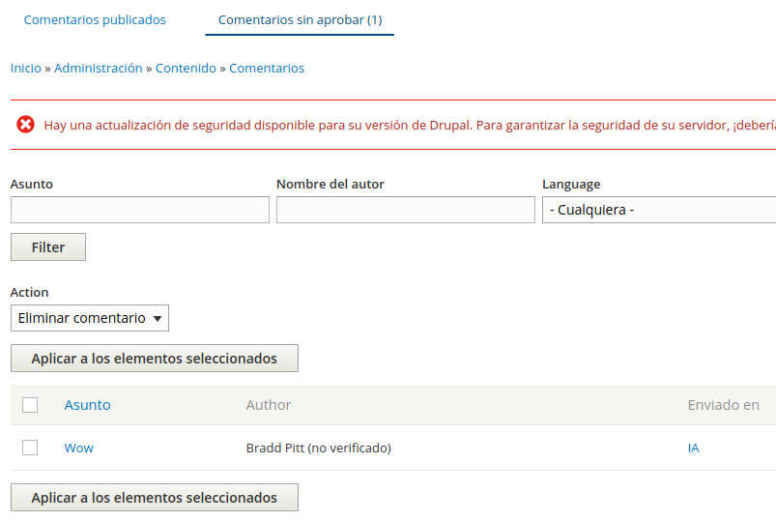

Se puede editar, y pinchando encima del asunto nos lleva al comentario en cuestión.

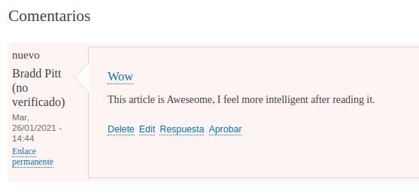

Donde podemos aprobarlo y editarlo también.

Así se muestra una vez aprobado.

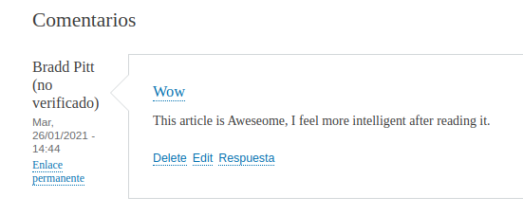

# **FORMATOS DE EDITORES DE TEXTO**

Podemos personalizar los editores de texto a los que los usuarios tienen acceso. Para ello vamos a Administración → Configuración → Autoría de contenido → Formatos y editores de Texto.

Aquí podemos ver los diferentes editores de texto que existen para nuestra página y quien tiene permiso para cada uno. Vamos a crear un nuevo formato de texto, clicamos en añadir formato de texto. Añadimos nombre, Seleccionamos Roles para su uso, y el editor de texto. Si hay varios para el mismo rol, el que esté primero tendrá preferencia.

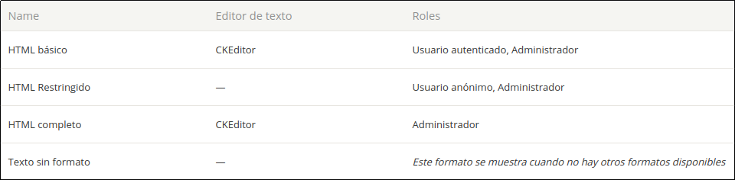

Seleccionamos CEK Editor, que es el determinado, y sobre este editor, quitamos las opciones que nos interesan arrastrándolas dentro del cuadro, o al revés. Vamos a crear uno para los anónimos

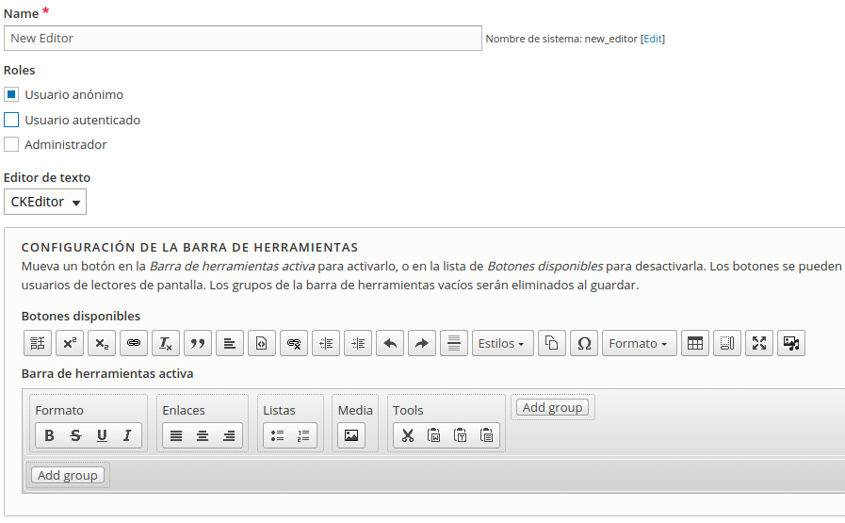

Seleccionamos los filtros que nos parecen adecuados.

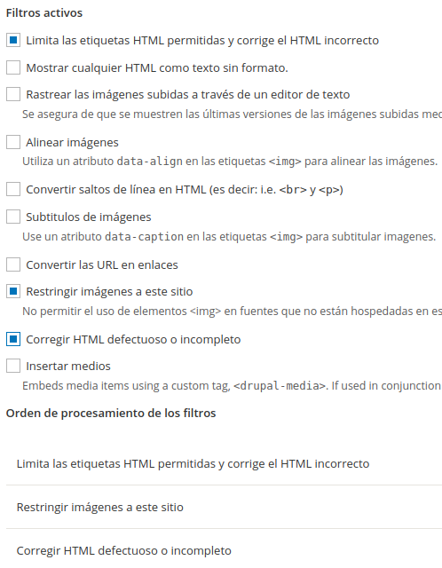

Y filtramos las etiquetas HTML permitidas.

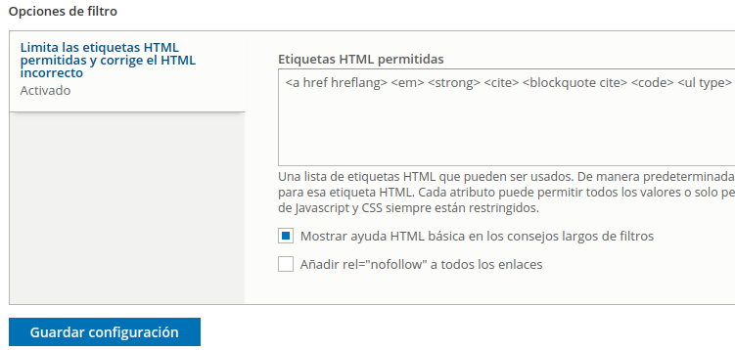

Guardamos. Ahora los usuarios anónimos acceden a este editor por defecto.

### Ejercicio 10

Crea tu formato de editor de texto para los comentarios anónimos

# **ALIAS AUTOMÁTICAS CON PATHAUTO:**

Vamos a cambiar todas las rutas de enlace, por Alias personalizados y adecuados de modo automático. Para que esto sea un proceso automatizado, requerimos de la ayuda del módulo pathauto: <https://www.drupal.org/project/pathauto>

Si lo instalamos con composer, solo tenemos que ir a la carpeta de nuestro proyecto, donde está la carpeta composer.json y ponemos composer require drupal/pathauto sabemos que es así porque la url, que termina con /pathauto. **Composer instalará también las dependencias.**

En mi caso, me he descargado los 3 Módulos: Pathauto y sus 2 dependencias ctools y  token (siempre en la versión más actualizada, o la correspondiente a la versión que tengamos de drupal). Después pasó a descomprimirlos y moverlos a la carpeta modules de nuestro proyecto como enseñamos anteriormente, como para instalar toolbar.

Cuando esté ya preparado, hacemos click en Ampliar, buscamos pathauto, lo seleccionamos y lo instalamos, donde nos aparece que es necesario instalar las dependencias, continuamos, y se nos instalan los 3 módulos correctamente.

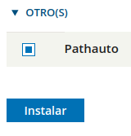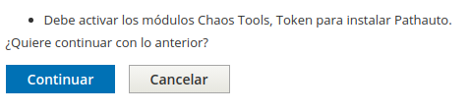

Ahora podemos acceder a Configuración→Búsqueda y Metadatos→ Alias de URL→Patterns y así añadir nuevo patrón pathauto para introducir un alias a nuestras páginas.

Ponemos para que tipo de elementos queremos que sea esta patrón de álias, en mi caso contenido y Páginas IT. Pulsando en Ojear Condiciones Disponibles, se abre una pestaña con los tokens disponibles para los reemplazos.Queremos que nuestras páginas tengan la ruta /it/{Título}: /it/IA ó /it/Ciberseguridad. Para lo que buscamos el token para el título:  nodo y buscando título del sitio actual.

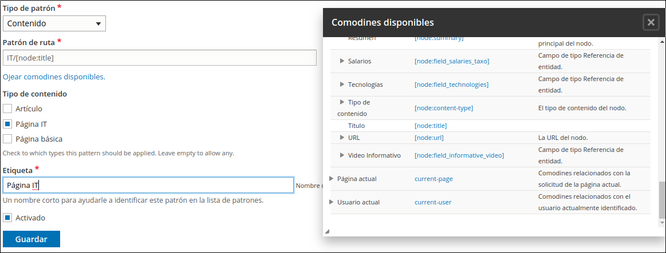

Ahora hay que generar los alias, así que vamos a la pestaña de Generar en masa, pinchamos qué es para nodos (contenido) y pulsamos que regenere los alias URLs para los que ya tenemos creados y se regenera.

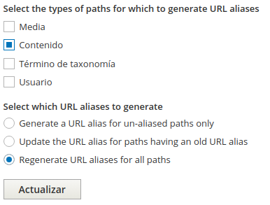

Y a partir de ahora automáticamente se generan así las URLs y no tenemos porque hacerlo de manera manual.

# **TIPO DE CONTENIDO PERSONA**

Vamos a crear un nuevo tipo de contenido para identificar a las personas que han creado las páginas o que han contribuido en estos proyectos.

Estructura → Añadir Tipo de Contenido: Personas

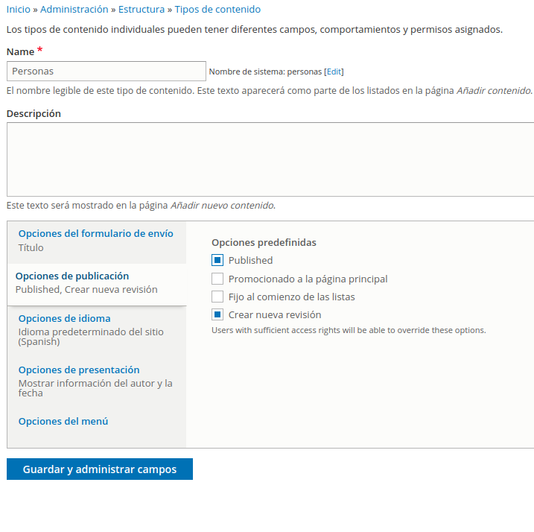

Marcamos que solo se puede añadir 1 imagen.

Añadimos nuevo campo del tipo media (gestion de imagenes, videos), Fotografía. Para poner una imagen de la persona, y hacemos este campo obligatorio, y marcamos que se pueda crear una entidad si no existe previamente.

Una vez creado este nuevo tipo de contenido, creamos 2 tipos de persona.

Cómo relacionamos las películas con las personas para saber quién ha participado donde. Vamos a Estructura → Contenido → Pagina IT → Administrar Campos. Para decir quien ha participado en qué página IT.

Añadimos campos, Referente a contenido (Personas), etiqueta: creadores.

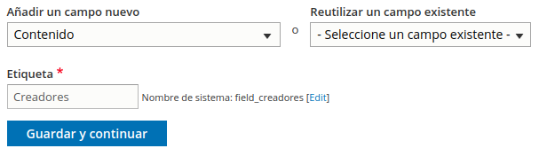

Seleccionamos el número de personas que van a poder ser creadoras de la página, en este caso pueden participar en la creación de una página un número ilimitado de personas, y accedemos a las opciones. Aquí es importante marcar que el tipo de contenido al que se hace referencia es de tipo personas.

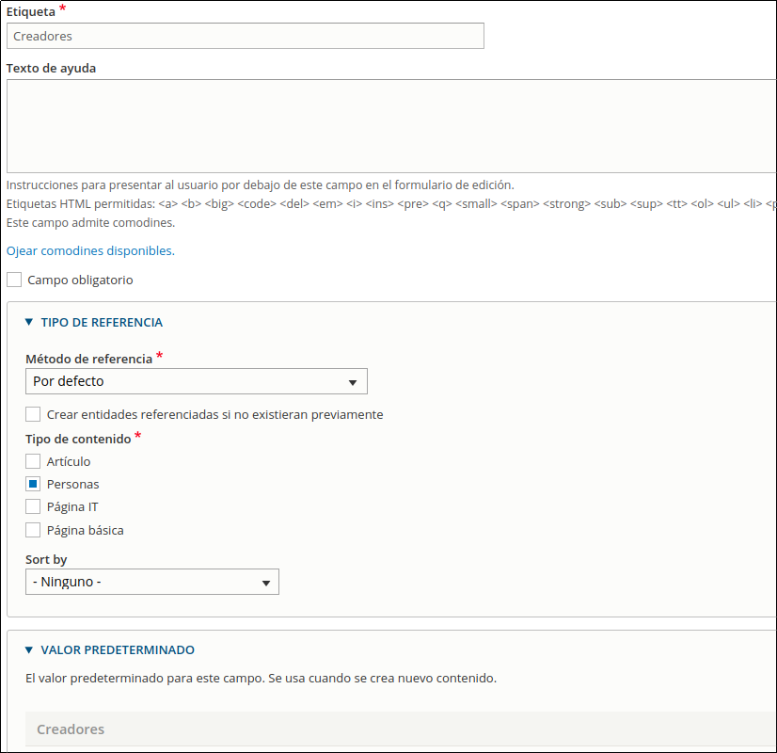

Ya puedo editar una página IT, y decir quién la ha creado.

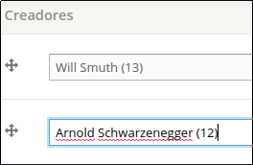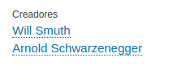

## Filtros Contextuales

La diferencia de estos filtros es que dependen de un contexto. Vamos a Estructura -> Vista -> Buscador Páginas IT -> Editar -> Agregar Bloque.

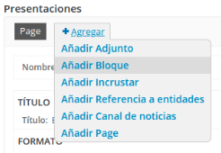

A la derecha, en opciones Avanzadas, aparece la opción de filtros contextuales, donde pulsamos añadir, buscamos el campo por el que queremos filtrar, que es el campo Creadores que aparece en la página.

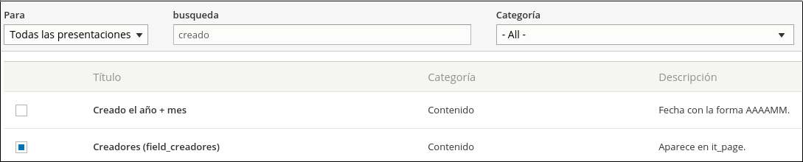

Así filtramos por la id de la persona, y si estamos viendo a la persona de id 8, va a filtrar por esa id, enseñandonos las peliculas que contengan esa id. Aplicamos presentación.

Ahora lo configuramos, aplicamos sólo a bloque, ya que no nos interesa que aparezca en la página, y proporcionamos un valor predeterminado, dándole el valor predeterminado ID del contenido desde URL, de modo que si Will Smuth tiene id 8, entonces va a filtrar por esta id.

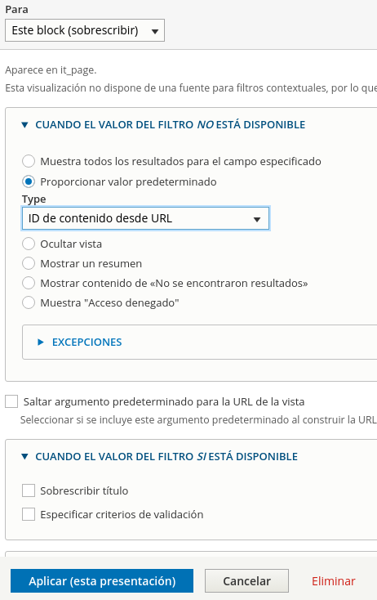

Aquí podemos cambiar el nombre de bloque

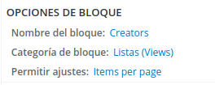

Aplicamos y guardamos

Y añadimos el bloque en la página de Creadores, de modo que debajo del contenido, se nos muestran las páginas en las que han participado.

Para esto añadimos un bloque en Estructura->Diseño de Bloques -> Añadir en sección de contenido. Buscamos nuestro nuevo bloque y lo configuramos para que solo aparezca en las páginas de Personas.

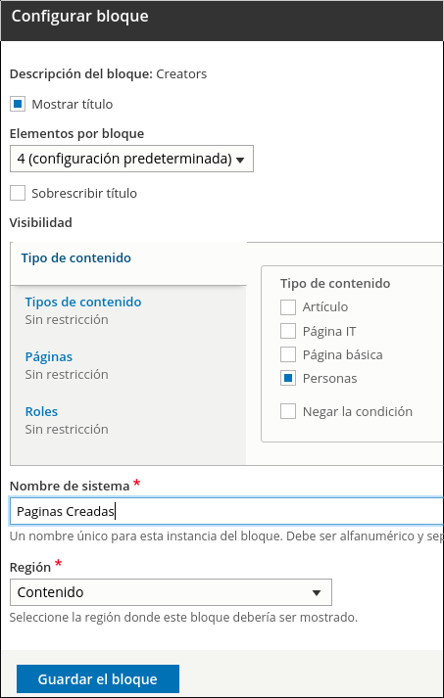

Ahora al entrar en un creador,aparece las páginas que han creado al final

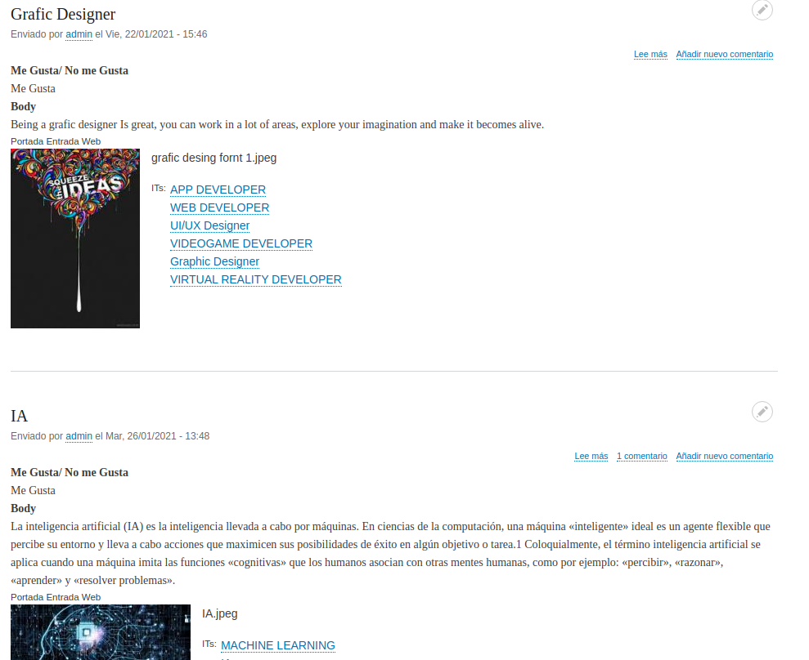

# **ACTUALIZAR EL CORE DE DRUPAL (manualmente)**

1.- Haz una copia de seguridad del contenido de la base de datos y de la carpeta que contiene el proyecto. Crear un zip de la carpeta de drupal en el directorio:

$ zip -r nombre.zip [Directorio]

En nuestro caso:

$ zip -r drupal-9.1.2.zip drupal-9.1.2

2.- Para que funciones, hay que estar logueado como un usuario con permisos para administrar actualizaciones de software o ir a la carpeta setting.php situada en:

https://lh4.googleusercontent.com/4umghVurKGVsceRAxx8ULhY7OYNvdx8UyEBbd3QpR7jIpmWrt64yHhP5bPx9EPzqYPbWTQjki_F4FjefOE2lZUCFa5_Jsyb0RmGOTIYlEj-CrL4_hdX_BrFg5gnQuSDscbfGwEWG

Aquí cambiar temporalmente la opción ‘update_free_access’ =FALSE, a TRUE, así:

https://lh3.googleusercontent.com/HefnjsEIoM43cQAcLe3YCCIDPmVOk4DIaHWSupdVyXuNycEzJaXV3ZeiwDQHwQD2YTiVDAbG2mKPInF5-iVNmaE8gofr-eVakS8NBYed8fM4dRfX8EBaeXINb2irTYGH1t5KZM_6

3.- Lo siguiente que queremos considerar es desactivar temporalmente cualquier técnica que utiliza el cache, como memcache, para asegurarnos que no se interpone en el camino de la actualización (En nuestro caso no es necesario).

4.- Ahora vamos a poner la página en el modo de mantenimiento. Configuración -> Desarrollo -> Modo de Mantenimiento -> Marcamos la Casilla: Pasar el sitio a modo de Mantenimiento.

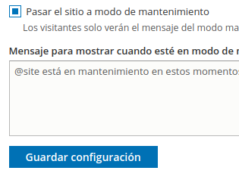

5.- Ahora, para actualizarlo manualmente, nos descargamos el nuevo código desde <https://www.drupal.org/download>

Lo descomprimimos y lo movemos a un directorio temporal.

Ahora, en nuestra antigua carpeta de drupal, es decir /var/www/drupal/ ó /var/www/drupal-9.1.2

https://lh5.googleusercontent.com/jemkD_Y4ksXbnEnktJr7PVT82Qs47CDwRh-4euOnvTt7Rd0JY0j2gd0WAG_1Q_cExnbLNCvEcFMG__Ew-o2bx6N1M849Cm3RCV8MnWwLW4evoCkFGUOlgacKgI77xhcMHSRXhfsC

Usamos el comando:

$ ls –a

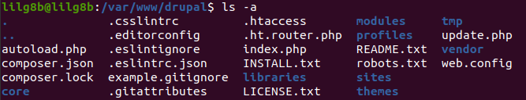

Así se nos muestran también los archivos ocultos, que también son importantes y necesarios para la actualización de core.

Lo suyo es actualizar todos los archivos menos los que hemos personalizado, que en este caso son todos los archivos menos las carpetas: libraries, sites, modules y themes.

Borramos todos los archivos menos los 4 mencionados

Carpetas: $ sudo rm -r [...] core tmp vendor profiles

Archivos: $ sudo rm -r autoload.php composer.json (etc)

Y pasamos los de la carpeta actualizada aquí, también usando $ ls -a, dos formas:

Copiar: $ sudo cp -r [copiacarpeta1] [copiacarpeta2] [carpeta donde se copia]

$ sudo cp -r core tmp prodfiles../drupal-9.1.3

Mover: $ sudo mv [Mover1] [Mover2] [Directorio al que se mueve]

$ sudo mv core tmp prodfile ../drupal-9.1.3

Hacer esto con todos los archivos de ambas carpetas.

6.- Ahora ejecutamos la actualización del script de la base de datos desde:

http://IP/drupal/update.php  || [dirección de tu página]/update.php

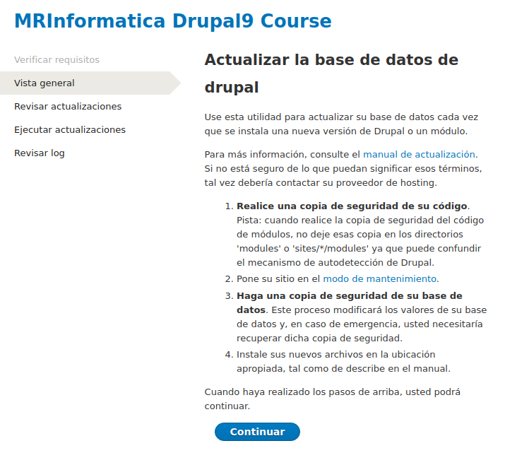

Continuar

7.- Volver a cambiar el fichero setting.php.

8.- quitar el modo de mantenimiento.

9.- Sigue con tu página de drupal con el sistema actualizado.

<https://www.drupal.org/pt-br/docs/user_guide/pt-br/security-update-core.html>

## Actualizar módulos y temas de Drupal Manualmente

Se puede hacer del mismo modo del que actualizamos el core de drupal:

1.- Copia de seguridad módulo/tema y base de datos (módulo-- Backup and Migrate)

2.- Comprobar permisos

3.- Desactivar aplicaciones o programas que utilicen la caché

4.- Poner la página en modo mantenimiento.

5.- Descargar la última versión del módulo/tema

6.- Ejecutar actualización script base de datos

7.- Cambiar permisos de fichero settings.php

8.- Quitar modo de mantenimiento

9.- Seguir trabajando

Pero es muchísimo más fácil hacerlo por la interfaz.

1.- Ponemos la página en mantenimiento como hemos mostrado antes

2.- Es importante que el core de rupal este actualizado antes de actualizar un módulo o tema, ya que estos pueden depender de la nueva versión del core.

3.- Vamos a Informes -> Actualizaciones disponibles.

4.- Selecciona los módulos que quieres actualizar y pulsa descargar actualizaciones. continual

5.- Ejecutar script de actualización de la base de datos desde la dirección web: [dirección/drupal]/update.php. En mi caso http://IP/drupal/update.php

6.- Quitar modo de mantenimiento

7.- Limpia la cache.

8.- Listo

ME PIDE CONEXIÓN FTP, LA CUAL NO TENGO CREADA, POR LO QUE ME FALLA ESTE MÉTODO PERO FUNCIONA, LEGÍTIMO.

## Para actualizar los temas son los mismos procesos.

<https://www.drupal.org/pt-br/docs/user_guide/pt-br/security-update-module.html>

<https://www.drupal.org/pt-br/docs/user_guide/pt-br/security-update-theme.html>

# **REFERENCIAS**

Drupal

<https://www.drupal.org/>

<https://www.drupal.org/forum>

<https://www.drupal.org/project/project_module>

<https://www.drupal.org/project/project_theme>

<https://en.wikipedia.org/wiki/Drupal>

Descargar Drupal

<https://www.drupal.org/download>

Curso Drupal

<https://escueladrupal.com/curso/curso-drupal-9>

Formato de fecha Drupal – PHP

<https://www.php.net/manual/en/datetime.format.php#refsect1-datetime.format-parameters>

PathAuto

<https://www.drupal.org/project/pathauto>

Actualización Core de Drupal

<https://www.drupal.org/pt-br/docs/user_guide/pt-br/security-update-core.html>

Actualización de módulos y temas

<https://www.drupal.org/pt-br/docs/user_guide/pt-br/security-update-module.html>

<https://www.drupal.org/pt-br/docs/user_guide/pt-br/security-update-theme.html>

Principales módulos de drupal:

<https://robertmenetray.com/blog/principales-modulos-de-drupal-89>

Como tener una página web de calidad

<https://es.godaddy.com/blog/elementos-para-una-pagina-web-de-exito/>

ITS - INFO

<https://blog.enzymeadvisinggroup.com/nuevas-tecnologias-del-futuro>

<https://careerkarma.com/blog/best-tech-jobs/>

<https://www.roberthalf.com/blog/salaries-and-skills/the-13-highest-paying-it-jobs-in-2019>

<https://impulsate.between.tech/ofertas-trabajo-tecnologico-mejor-pagadas>